海尔集团智慧物流主数据管理系统-物料

操作手册
(版本:1.0)

沈阳东软软件股份有限公司

更改记录
更改时间 | 更改人 | 章节 | 更改描述
20150824 | 赵博博 |  | 新建
20150824 | 刘志龙 |  | 修改
阅读指南

〖手册目标〗
本手册主要对《海尔集团智慧物流主数据管理系统》的使用方法进行相关说明，帮助用户参考该手册能够更好地操作系统。

〖阅读对象〗
本手册的阅读对象包括以下人员：
- 海尔内部使用该系统的用户
- 系统维护人员

〖手册约定〗
本手册遵循以下约定：
- 所有标题均使用黑体字。
- 【描述】：描述各主要功能点的作用或目的。
- 【操作】：描述实现某项功能的操作方法。
- 【界面显示】：相关功能的界面显示。
- 【重点项目说明】：对重点的项目（字段）给予解释。
- 【注意】：对操作中需要用户特别注意的事项。

目 录

1 系统安装及启动 5
1.1 系统的运行环境 5
1.2 系统的安装 5
1.3 系统的启动 5
1.4 系统登陆 5
2 基础数据 6
2.1 值信息 6
2.1.1 新增值信息 6
2.1.2 修改值信息 7
2.1.3 查看值信息 8
2.1.4 删除值信息 9
2.2 值集信息 9
2.2.1 新增值集信息 10
2.2.2 修改值集信息 10
2.2.3 查看值集信息 11
2.2.4 删除值集信息 12
3 物料 12
3.1 物料信息维护 12
3.1.1 物料查询 12
3.1.2 增加物料 13
3.1.3 修改物料 14
3.1.4 物料导入功能 16
3.1.5 物料单字段更新功能 17
3.2 物料冻结 19
3.2.1 新增 19
3.2.2 修改 20
3.2.3 反选 21
3.2.4 查看 21
3.2.5 删除 22
3.2.6 提交 22
3.2.7 解锁 23
3.2.8 反向增加 23
3.2.9 查看日志 23
3.3 物料冻结/解冻导入 24
3.4 物料工厂级冻结解冻 25
3.4.1 新增 26
3.4.2 修改 26
3.4.3 反选 27
3.4.4 查看 27
3.4.5 删除 28
3.4.6 提交 28
3.4.7 反向增加 29
3.4.8 刷新 29
3.4.9 查看日志 29
3.5 物料工厂级冻结/解冻导入 30
3.6 物料申请 31
3.6.1 新增 32
3.6.2 修改 33
3.6.3 查看 33
3.6.4 删除 34
3.6.5 根据查询条件导出数据 34
3.6.6 刷新 34
3.6.7 查看日志 35
3.7 物料申请导入 35
4 客户 37
4.1 客户信息维护 37
4.1.1 客户查询列表 37
4.1.2 客户信息修改 37
4.1.3 客户数据导入 39
4.1.4 客户单字段数据导入 39

系统安装及启动

系统的运行环境
硬件环境要求说明：
手机维修系统的客户端的硬件环境需要计算机的要求：
CPU: I3 1G以上。
内存：2G以上
硬盘空间：2 G以上可用硬盘空间
通讯环境：能够登录海尔内部网，带宽：1M以上。
软件环境要求说明：
操作系统： windows7、windows8、windows10等。
浏览器：Internet Explorer8.0以上版本、Firefox、Google。

系统的安装
服务器端：见服务器端安装程序手册。
客户端：该系统的客户端程序不需要安装操作。

系统的启动
服务器端：见服务器安装配置说明。
客户端：
测试系统地址http://10.135.28.77:10203/LesMDM/login.do

系统登陆
系统打开登录窗口，输入用户名、密码，选择用户语言，登录
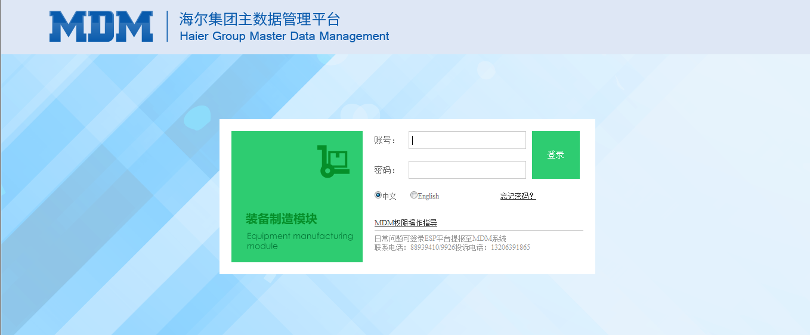

系统界面
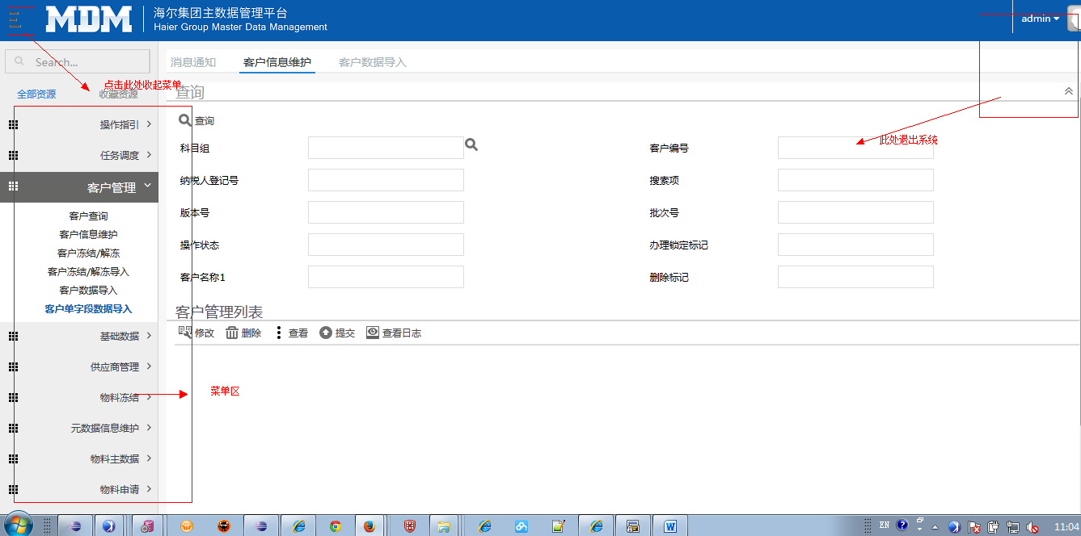

物料主数据

Les物料信息维护
【位置】物料主数据—Les物料信息维护
【功能描述】
用户进入『Les物料信息维护』页面如下图，可以输入“物料专用号”、“物料组代码”、“类型”、“物料描述”、“操作状态”、“锁定标记”、“创建时间”、“最新版本标记”、“版本号”、“动作批次ID” 、“是否传sap”、“删除标记”进行查询操作。
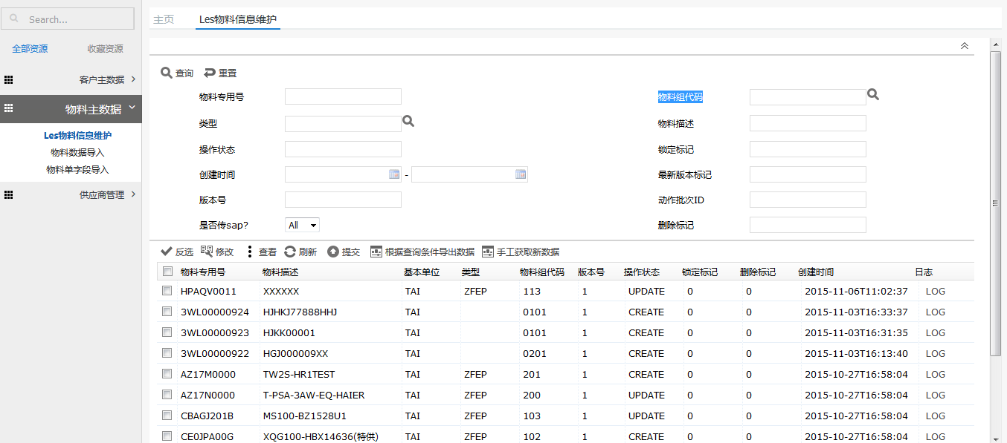

反选
【位置】物料主数据—Les物料信息维护—反选
【功能描述】
打开Les物料信息维护页面，在该列表页点击反选按钮，则列表的多选框如果在选择状态下则会变成取消选择状态，如果未选择则会变成选择状态。效果如下图：

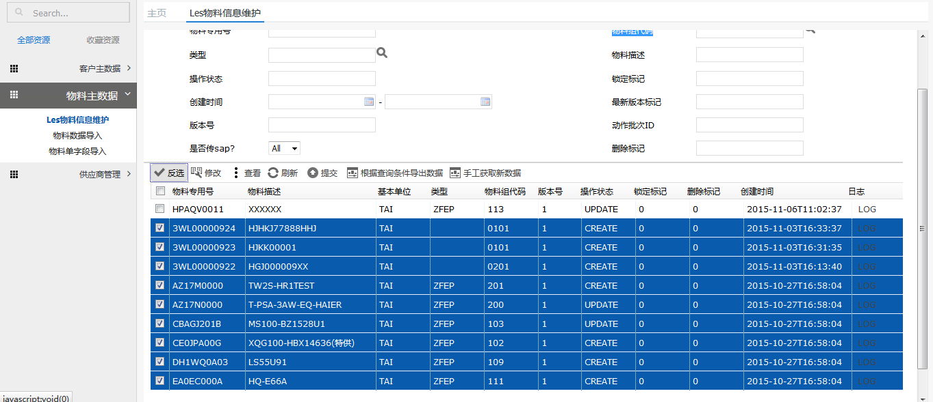

修改
【位置】物料主数据—Les物料信息维护—修改
【功能描述】
1. 对现有的Les物料进行修改操作。
打开Les物料信息维护列表页面，选择一条物料记录，点击【修改】按钮，打开如下图修改页面：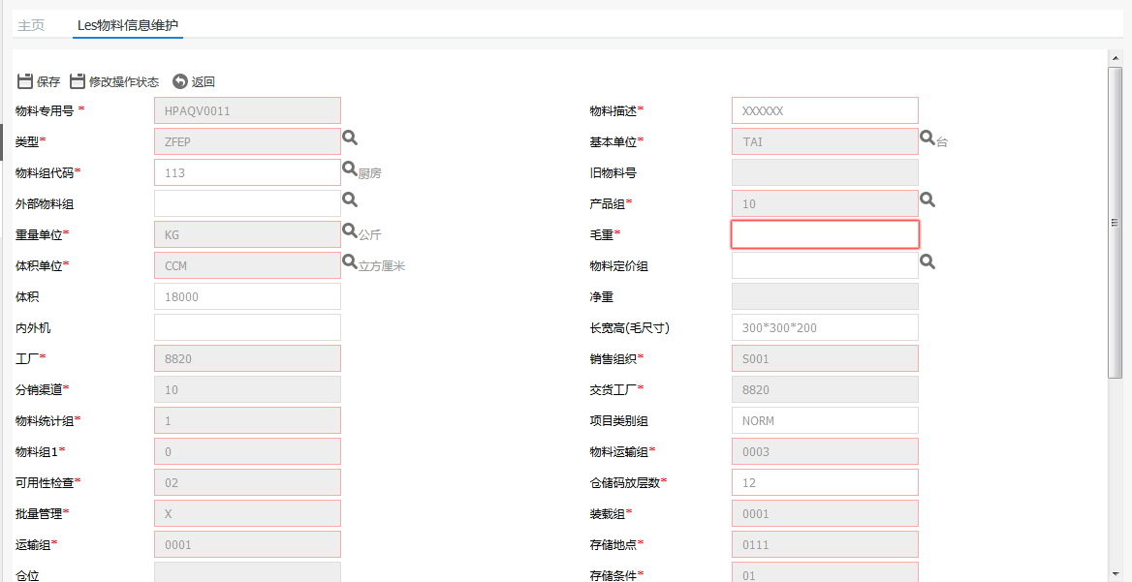
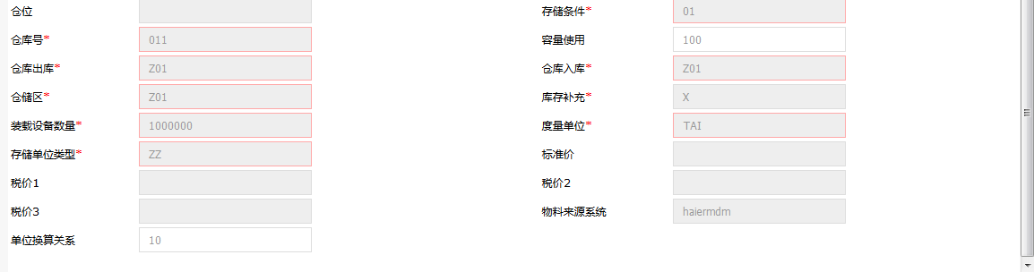
【注意】
标签带有*的为必输项。
录入需要修改的信息，点击保存按钮，弹出保存成功提示框。点击保存按钮关闭修改页面，刷新列表页。
返回：不做任何数据操作，只进行跳转到列表页面操作。
修改操作状态：在该修改页面可以点击修改操作状态按钮打开修改操作状态页面如下图所示：
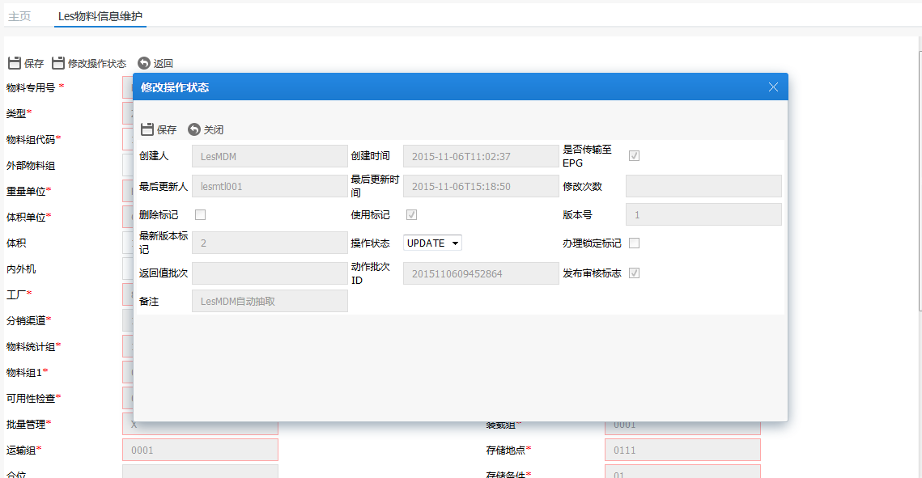
保存：在修改操作状态页面，您可以修改该信息的操作状态，并点击保存按钮进行修改后的保存操作。
关闭：点击关闭按钮，不做任何数据操作，只关闭对话框。

查看
【位置】物料主数据—Les物料信息维护—查看
【功能描述】
打开Les物料信息维护页面，选择一条数据，点击查看按钮，打开如下图所示：
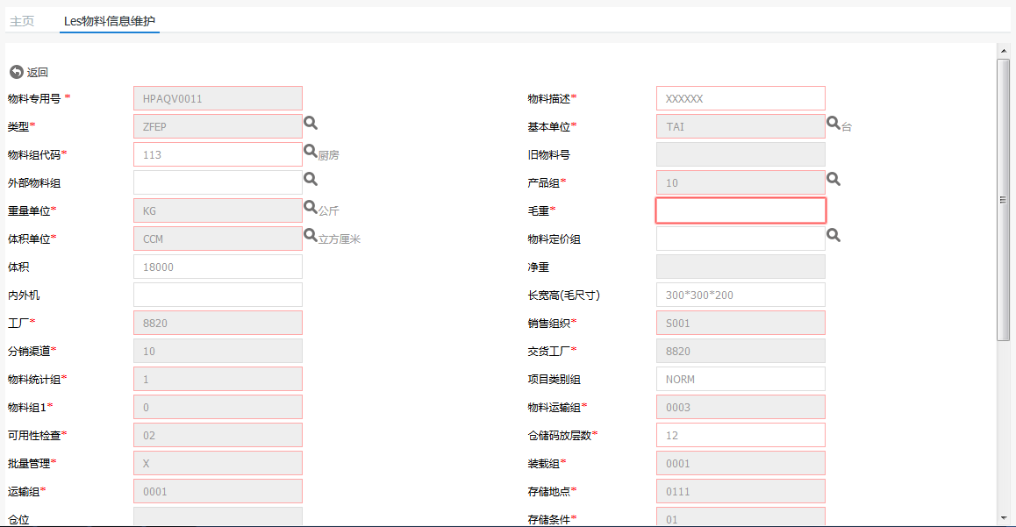
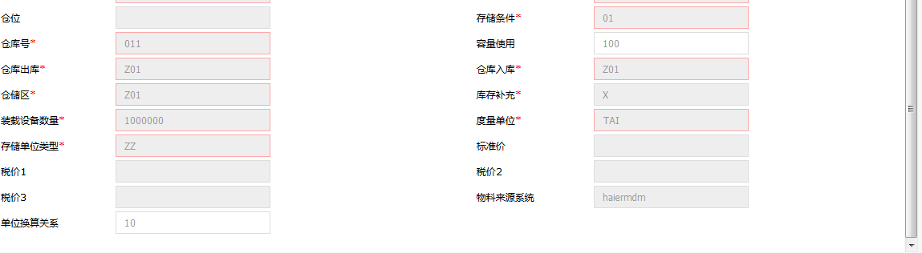
在查看页面，只能查看信息，不能做其他任何操作。点击【返回】按钮，返回到Les物料信息维护列表页面。

刷新
【位置】物料主数据—Les物料信息维护—刷新
【功能描述】
打开Les物料信息维护页面，点击刷新按钮，刷新当前列表数据：
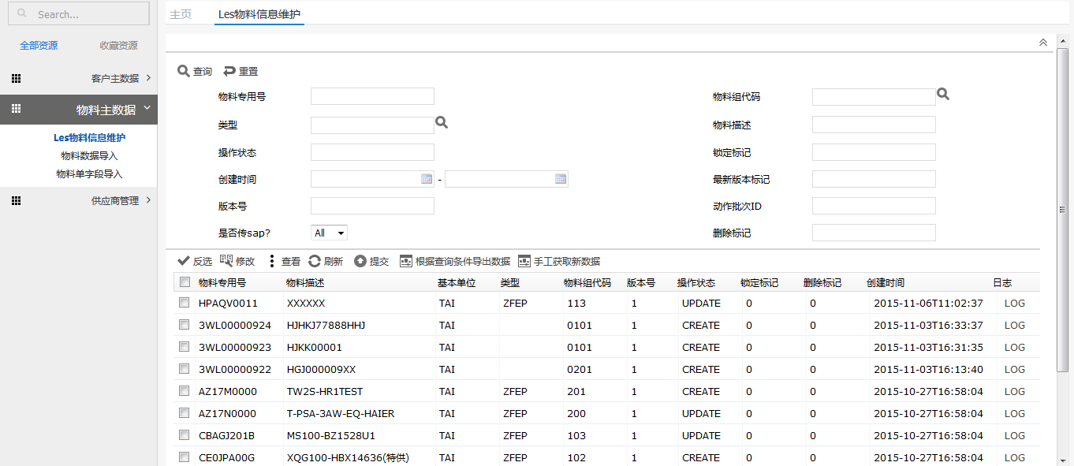

提交
【位置】物料主数据—Les物料信息维护—提交
【功能描述】
打开Les物料信息维护页面，选择一条操作状态为非NVL状态的数据，点击提交按钮，弹出如下图提示框：
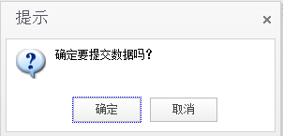
上图为提交数据的确认提示框，点击【取消】则不进行任何操作，关闭确认框。
点击【确定】按钮，则会提交选择的数据，如果提交成功则会弹出成功提示框。点击成功提示框的确定按钮，则关闭提示框并刷新Les物料信息维护列表页面。

根据查询条件导出数据
【位置】物料主数据—Les物料信息维护—根据查询条件导出数据
【功能描述】
打开Les物料信息维护页面，录入查询条件，点击根据查询条件导出数据按钮，出现如下图提示框：
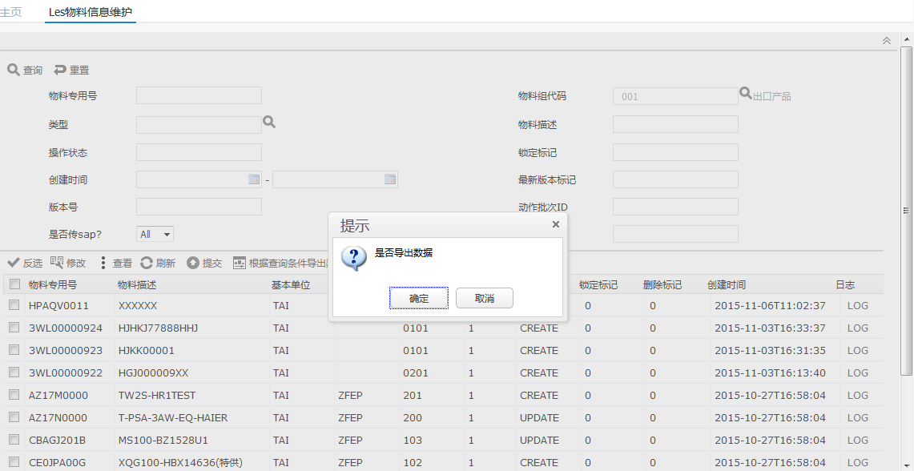
上图为根据查询条件导出数据的确认提示框，点击【取消】则不进行任何操作，关闭确认框。
点击【确定】按钮，则会导出与查询条件相匹配的数据。

手工获取新数据
【位置】物料主数据—Les物料信息维护—手工获取新数据
【功能描述】
打开Les物料信息维护页面，点击【手工获取新数据】按钮，弹出如下图所示提示框：
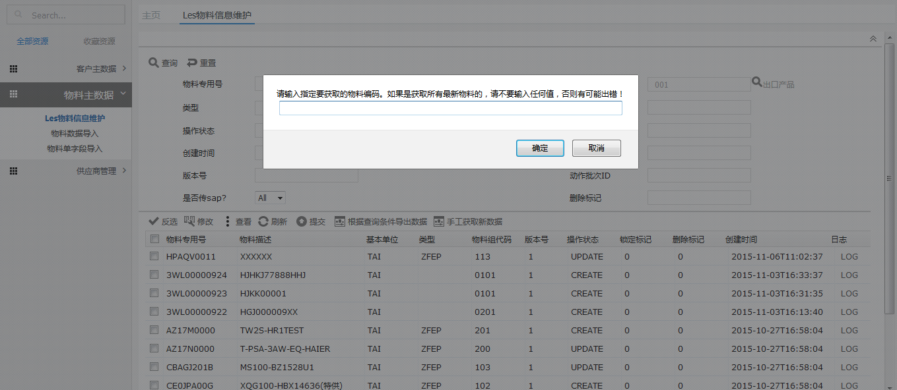
录入物料编码则会根据录入的物料编码进行更新数据操作，如为空点击确定按钮则会同步所有新的物料数据。
取消：点击取消按钮只关闭弹出框，不做其他操作。

查看日志
【功能描述】
打开物料冻结/解冻页面，每条记录后都有一个查看按钮，点击其中一条记录后的按钮，则会打开提交日志查看页面，可查看该数据的提交记录，如下图所示：
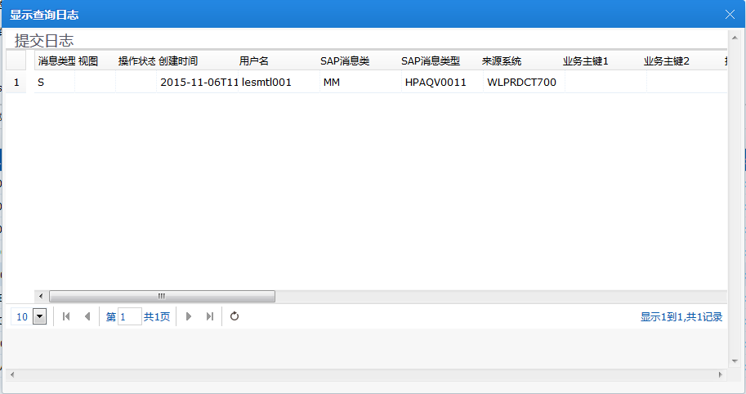

物料数据导入
【位置】物料主数据—物料数据导入
【功能描述】
点击进入『物料数据导入』页面打开如下图：
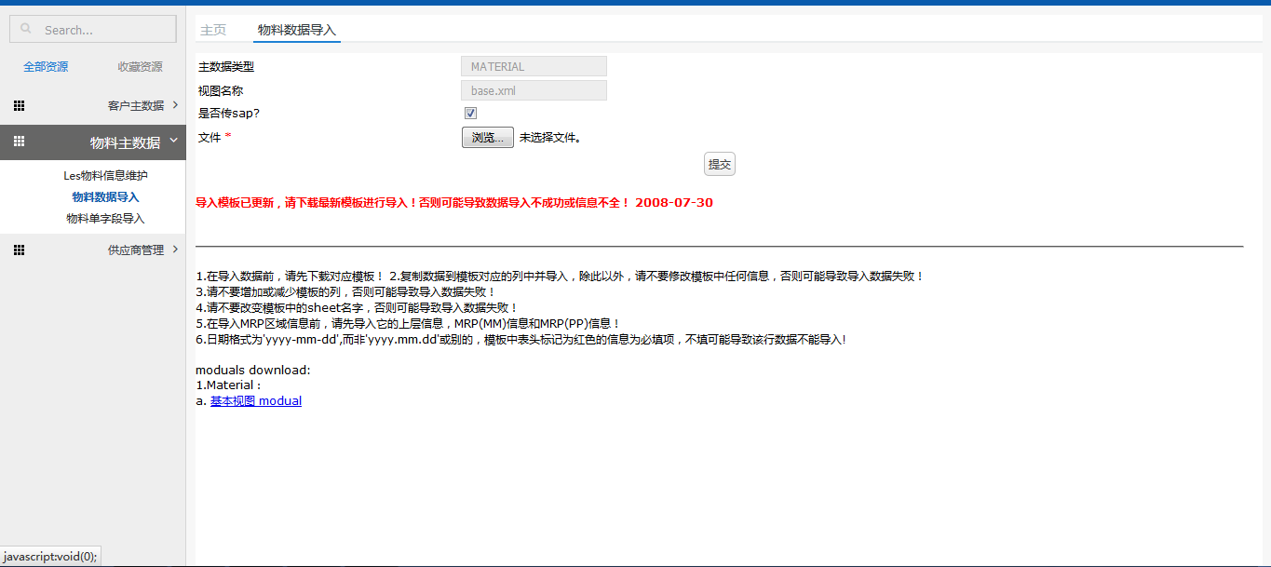
在该页面，主数据类型和视图名称不可改，是否传sap默认为选择状态。在此页面可以点击下面的 基本视图modual 链接可以下载本页面的导入数据模版。在下载的模版里录入相对应的数据，点击文件后的浏览按钮选择您要上传的excel，点击提交按钮进行提交操作。如果提交成功则弹出如下提示框：
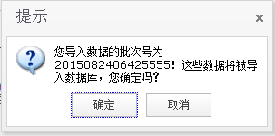
该提示框内的批次号以您导入时为准，点击确定按钮进行数据的提交操作，成功之后弹出如下提示框：
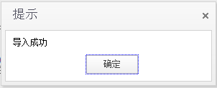
点击提示框的【确定】按钮，打开导入数据列表页面，如下图：
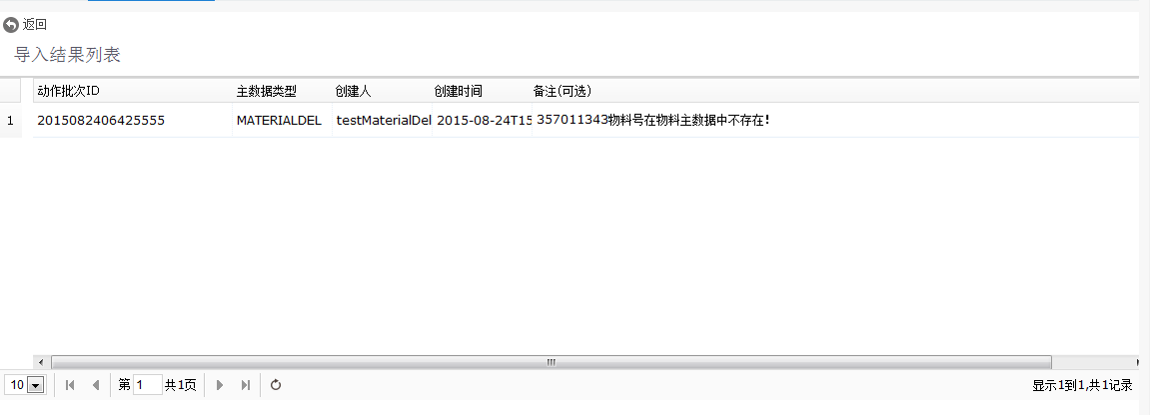
该列表页显示本次您导入的所有符合条件的数据（必填项不为空等条件）。导入结果会在备注列显示。
在该页面您可以点击【返回】按钮，返回到导入页面进行再次提交操作。

物料单字段导入
【位置】物料主数据—物料单字段导入
【功能描述】
点击进入『物料单字段导入』页面打开如下图：
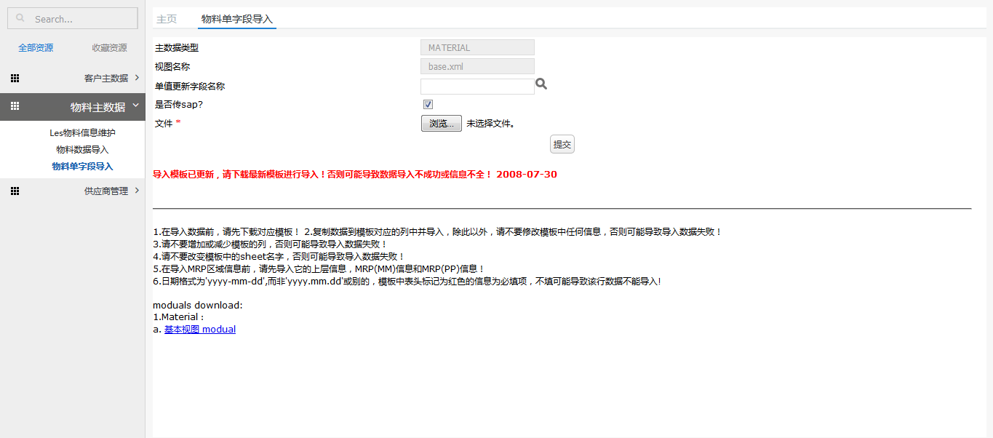
在该页面，主数据类型和视图名称不可改，是否传sap默认为选择状态，选择单字段更新字段名称。在此页面可以点击下面的 基本视图modual 链接可以下载本页面的导入数据模版。在下载的模版里录入相对应的数据，点击文件后的浏览按钮选择您要上传的excel，点击提交按钮进行提交操作。如果提交成功则弹出如下提示框：
该提示框内的批次号以您导入时为准，点击确定按钮进行数据的提交操作，成功之后弹出如下提示框：
点击提示框的【确定】按钮，打开导入数据列表页面，如下图：
该列表页显示本次您导入的所有符合条件的数据（必填项不为空等条件）。导入结果会在备注列显示。
在该页面您可以点击【返回】按钮，返回到导入页面进行再次提交操作。

社会化物料

申请维护
【位置】社会化物料—申请维护
【功能描述】
点击进入『申请维护』页面如下图，可以选择或输入“申请单号”、“物料描述”、“物料专用号”、“客户物料号”、“品牌”、“仓位” 、“业务类型”、“申请动作类型” 、“申请人姓名”、“申请活动批次号” 、“创建时间”、“物料组”进行查询操作。
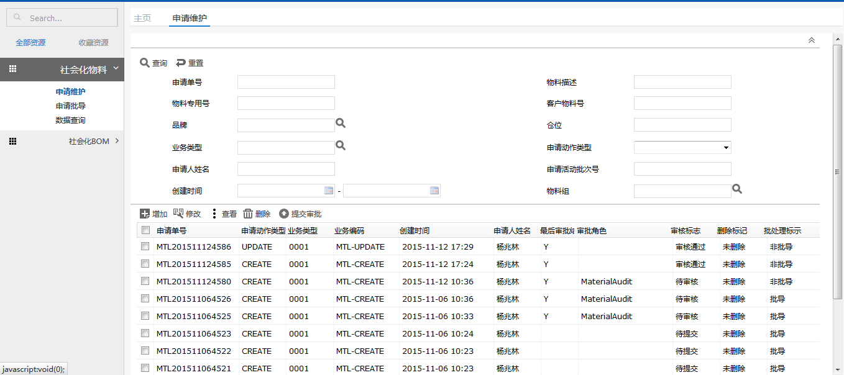

新增
【位置】社会化物料—申请维护—新增
【功能描述】
1. 点击【新增】按钮，打开如下图所示：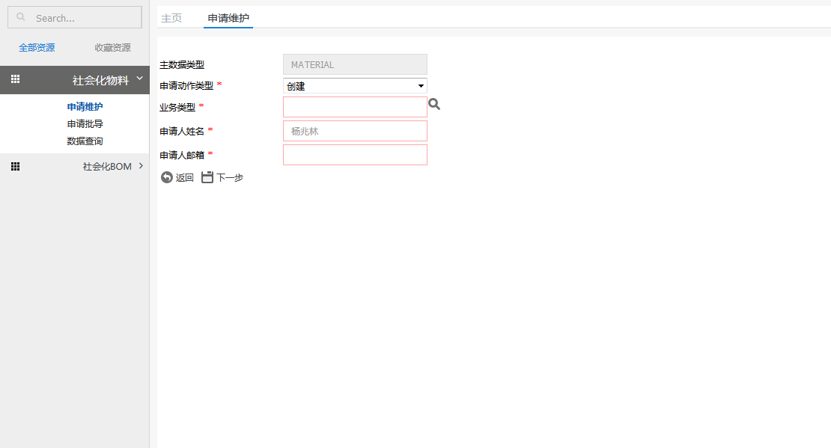

【注意】
标签带有*的为必输项。
返回：点击返回按钮，返回到列表页面。
下一步：录入信息，点击下一步按钮，打开如下图所示页面：
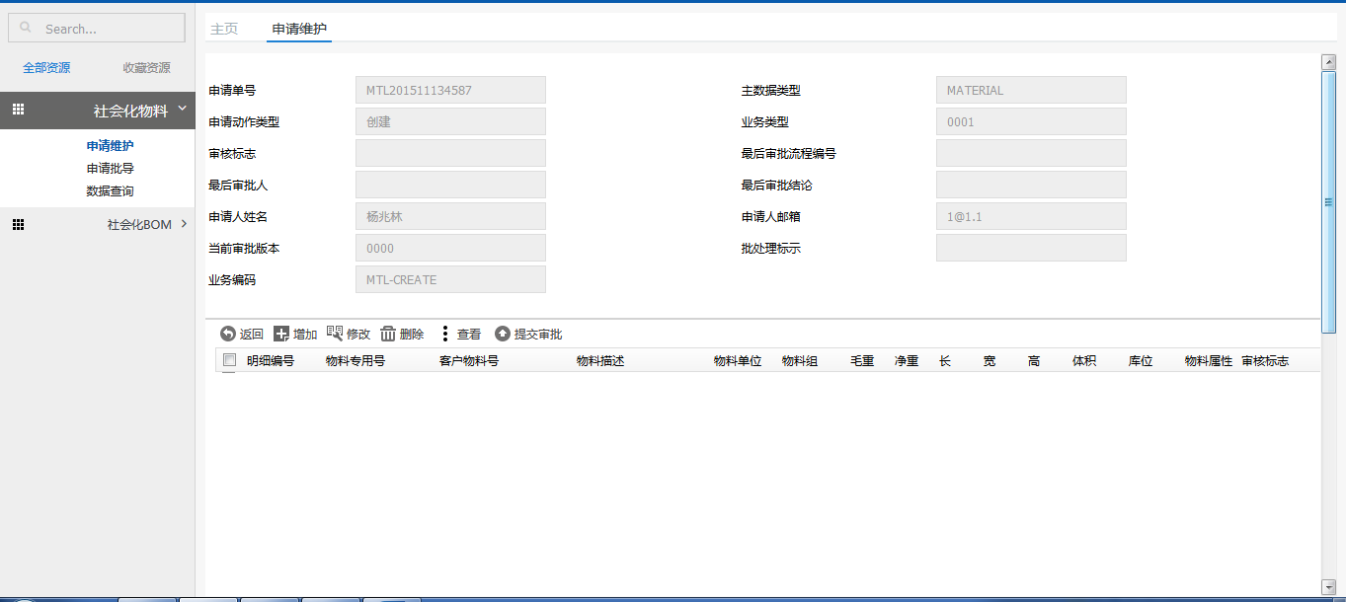
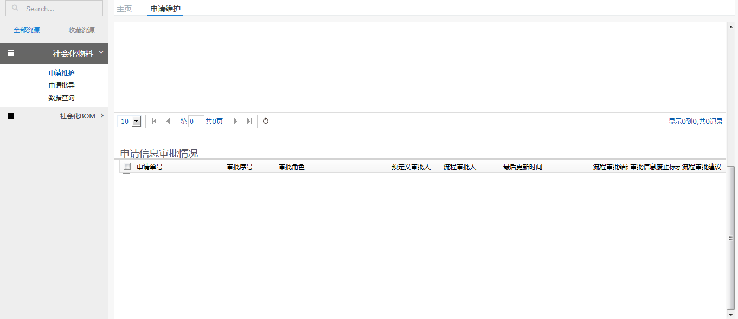

增加
点击增加按钮，如果申请动作类型为创建的打开如下页面：
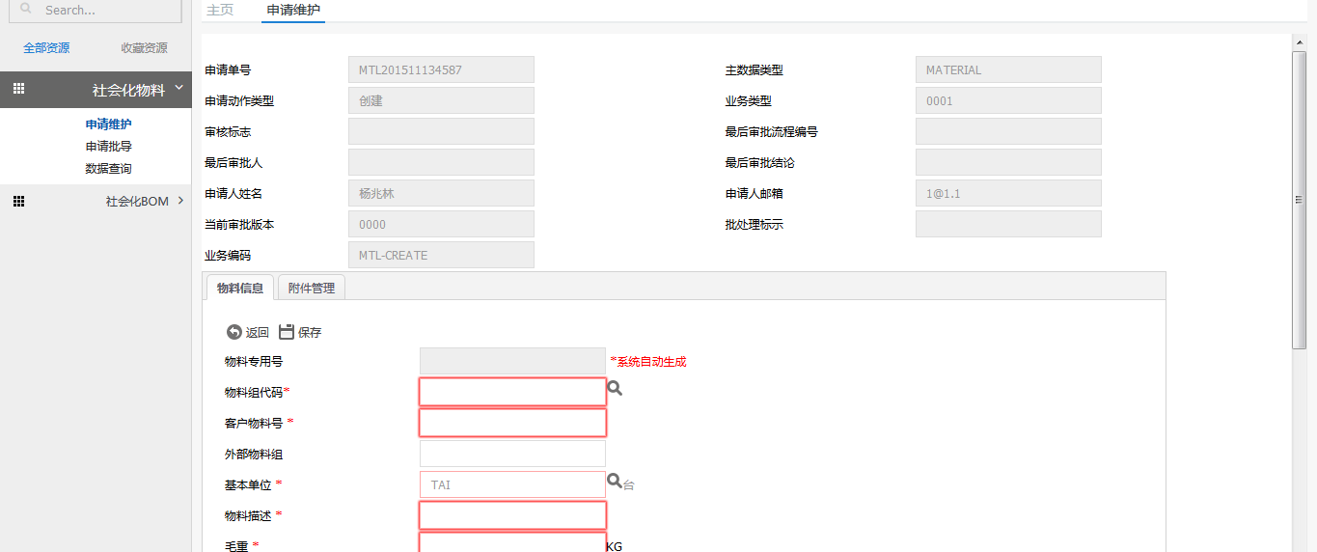
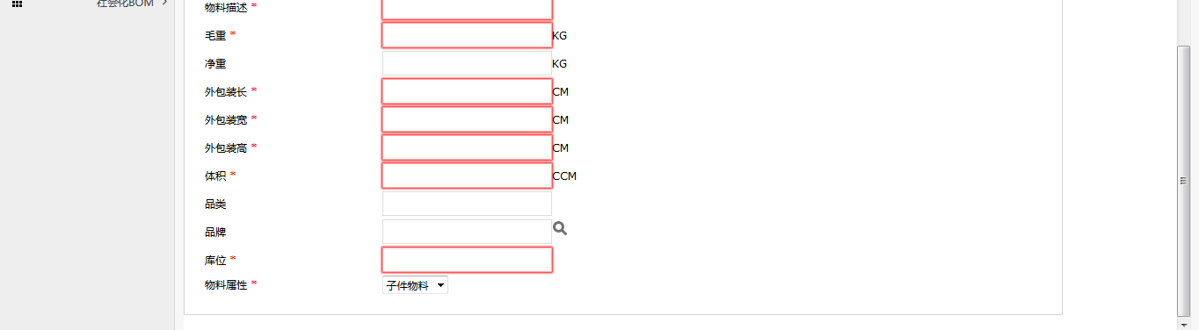
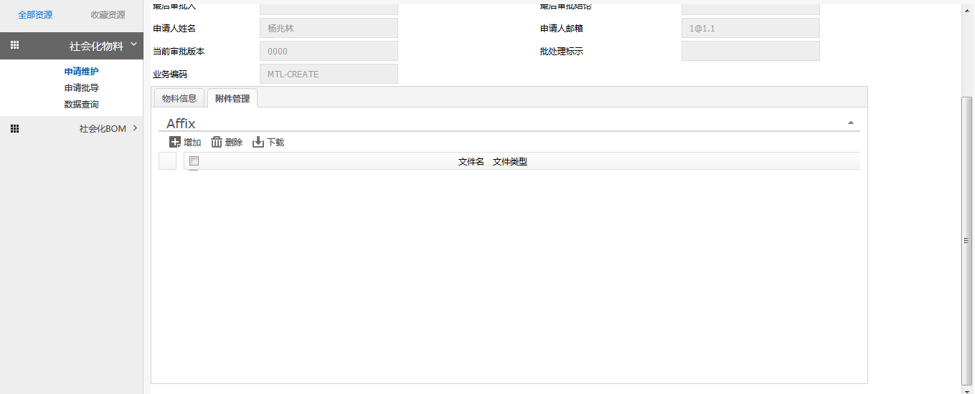
如果申请动作类型为更新的，则打开如下图所示页面：
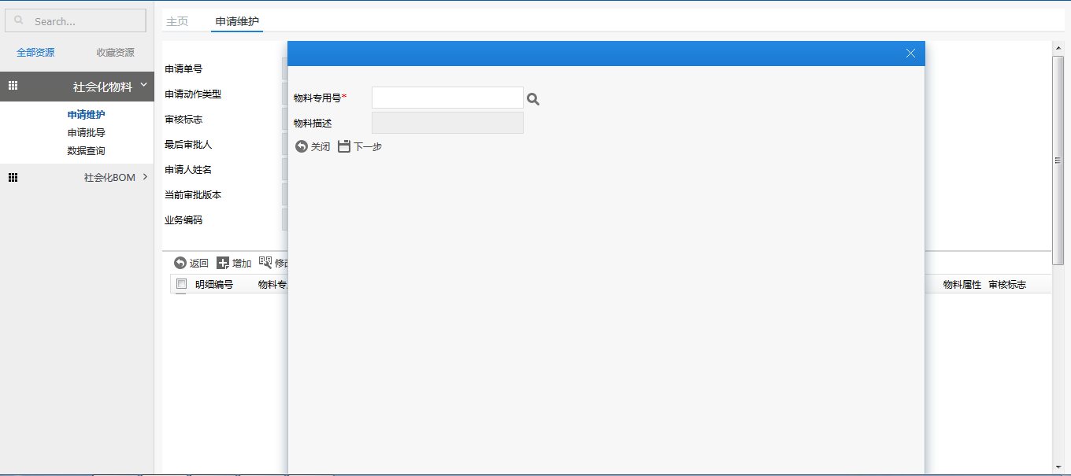
在该页面先选择物料专用号，点击下一步再进入
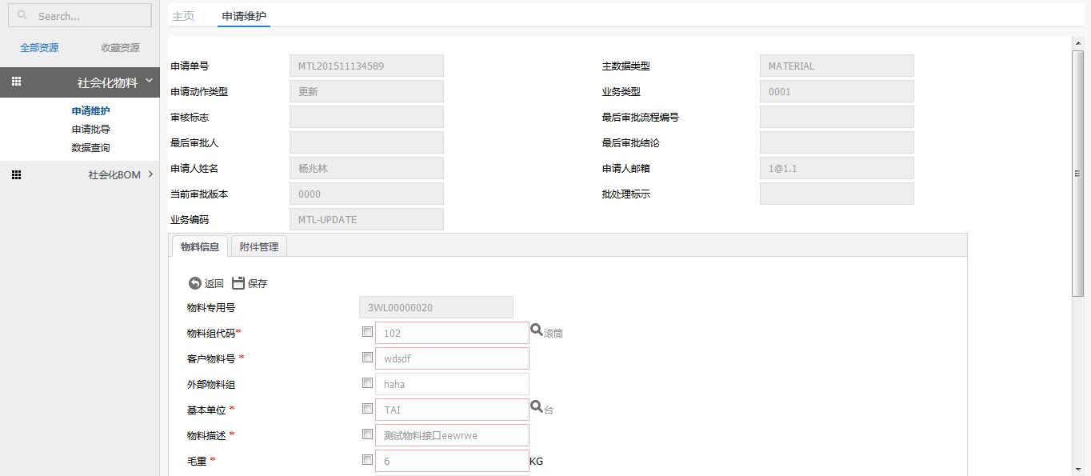
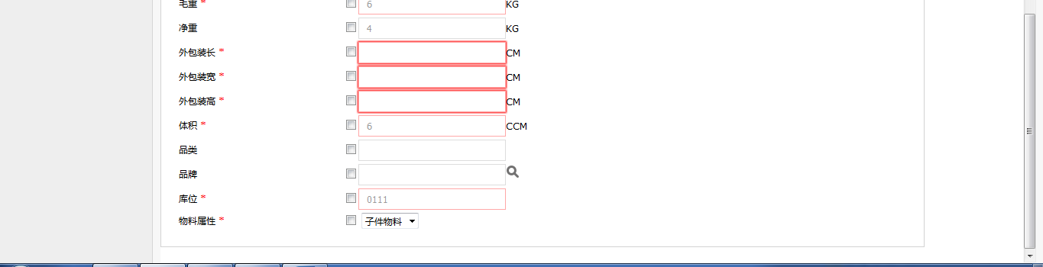
该页面。
【注意】
标签带有*的为必输项。
附件管理：在附件管理里，只有当该条信息为修改时才可进行附件的新增操作。若是新增状态则不允许添加附件。
点击保存按钮返回到新增页面：
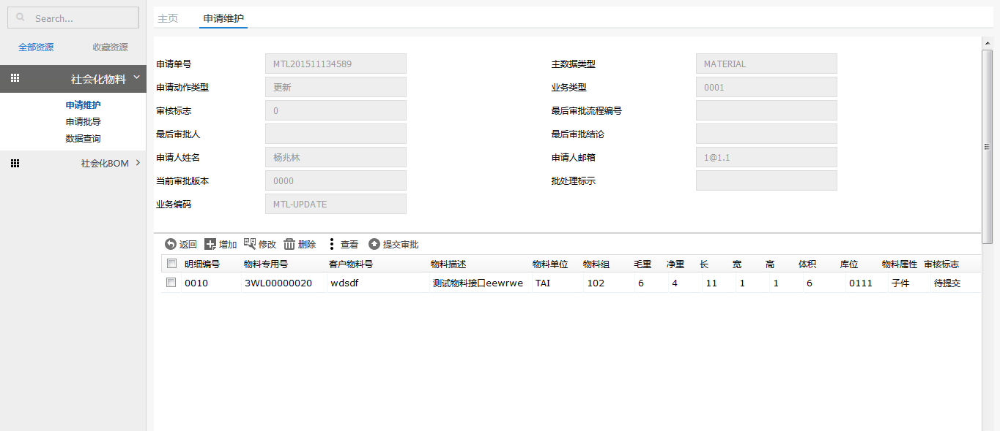

修改
【注意】
标签带有*的为必输项。
在该页面，选择一条记录点击修改按钮打开修改页面，修改页面与新增页面一致。修改您想修改的相关信息，点击保存按钮继续返回到如上所示的页面。

删除
在该页面，选择一条记录，点击删除按钮，出现如下提示框：
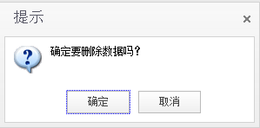

上图为删除的确认提示框，点击【取消】则不进行任何操作，关闭确认框。
点击【确定】按钮，则会删除选择的数据，并弹出删除成功提示框。

查看
在该页面选择一条记录，点击查看按钮，打开如下页面：
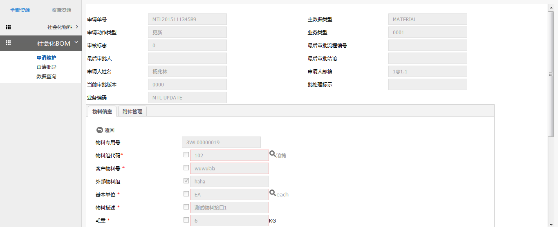
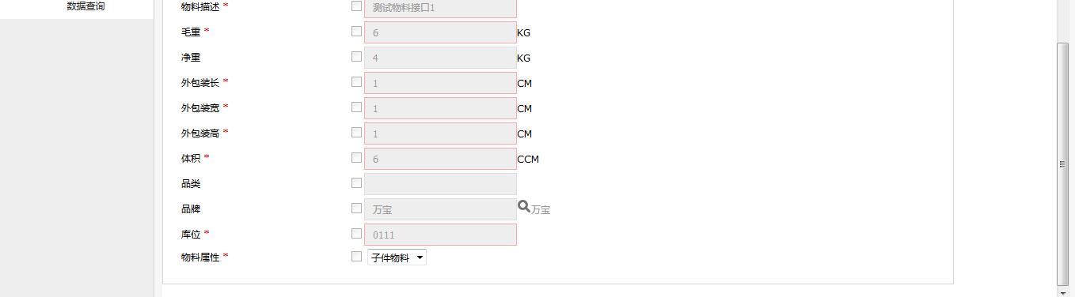
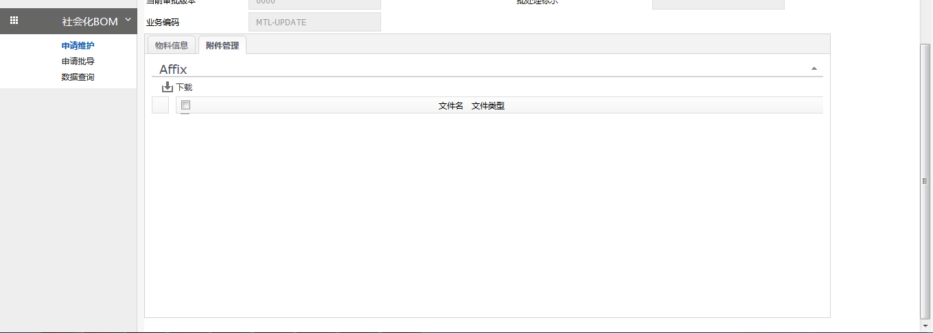
在该页面，可进行数据的查看操作，可点击返回按钮返回到上步页面。可选择附件，点击下载按钮，进行附件的下载操作。

提交审批
在该页面，点击提交审批按钮，打开如下页面：
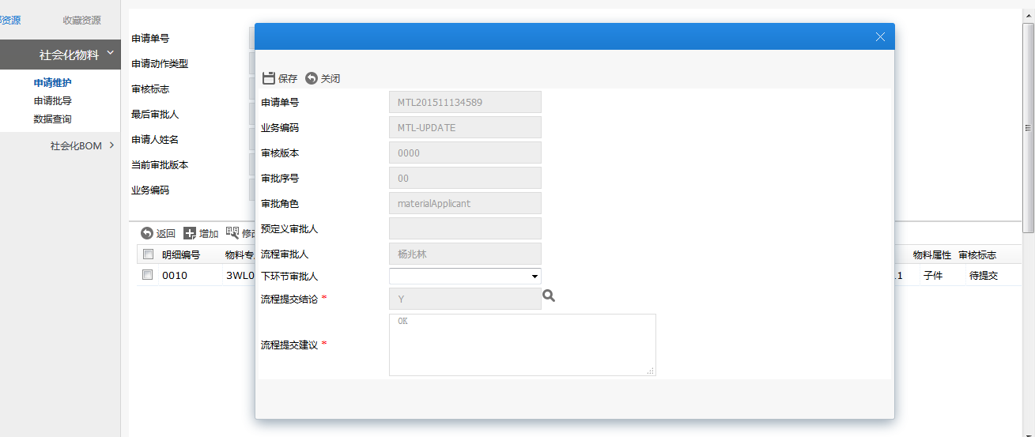
在该页面进行提交审批操作。
点击保存按钮，提交审批，关闭当前页面。
点击关闭按钮，直接关闭当前页面，不做任何数据操作。

修改
【位置】社会化物料—申请维护—修改
【功能描述】
打开申请维护列表页面，选择一条记录，点击【修改】按钮，打开修改页面（修改页面与新增页面一致，请翻看新增模块介绍）
【注意】
标签带有*的为必输项。

查看
【位置】社会化物料—申请维护—查看
【功能描述】
打开申请维护页面，选择一条数据，点击查看按钮，打开如下图所示：
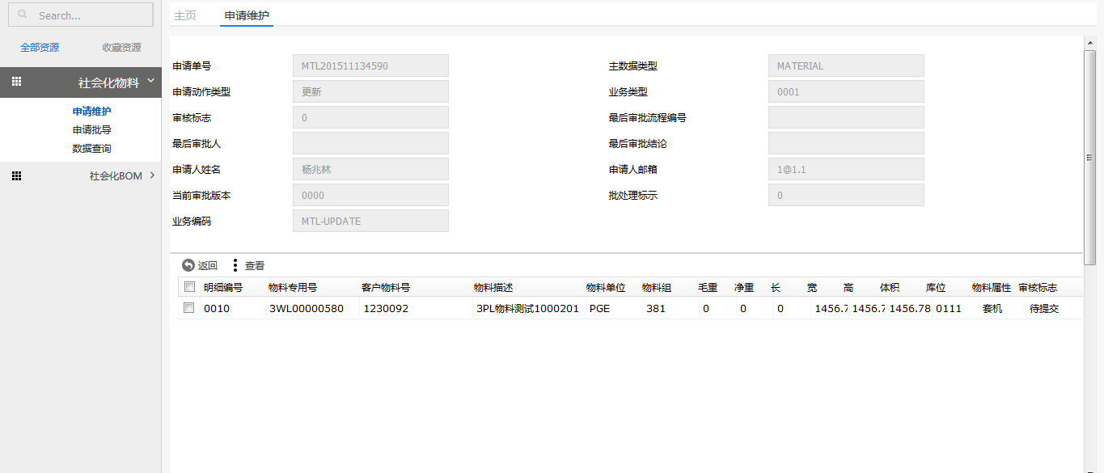
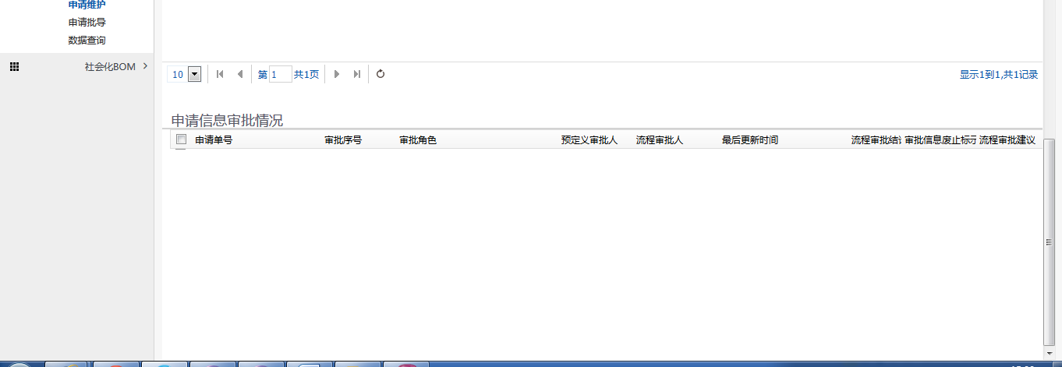
在查看页面，只能查看信息，不能做其他任何操作。点击【返回】按钮，关闭查看页面。

删除
【位置】社会化物料—申请维护--删除
【功能描述】
打开申请维护页面，选择一条数据，点击删除按钮，出现如下提示框：

上图为删除的确认提示框，点击【取消】则不进行任何操作，关闭确认框。
点击【确定】按钮，则会删除选择的数据，并弹出删除成功提示框，并刷新列表页面。

提交审批
【位置】社会化物料—申请维护—提交
【功能描述】
打开申请维护页面，选择一条审核标志为待审核状态的数据，点击提交审批按钮，弹出如下图所示：
在该页面进行提交审批操作。
点击保存按钮，提交审批，关闭当前页面。
点击关闭按钮，直接关闭当前页面，不做任何数据操作。

申请批导
【位置】社会化物料—申请批导
【功能描述】
点击进入『申请批导』页面打开如下图：
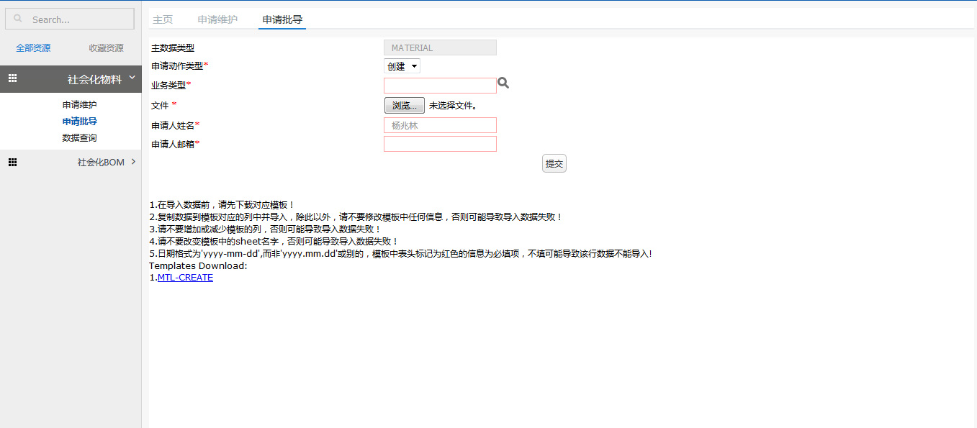
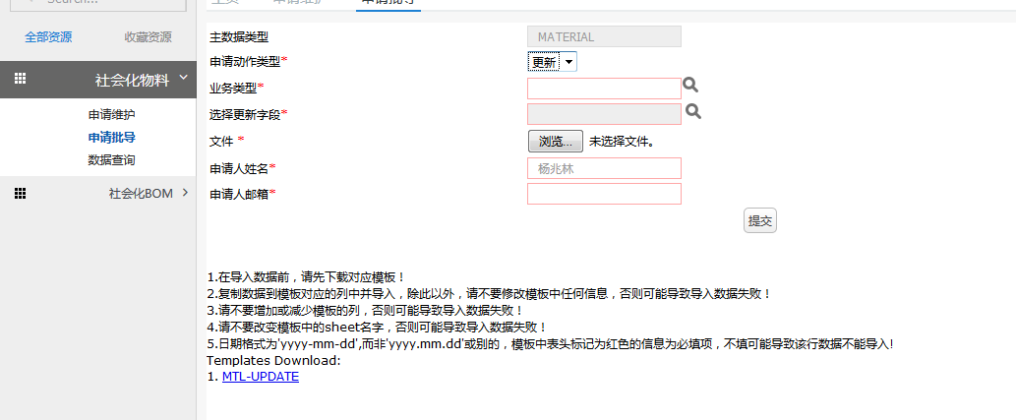
【注意】
标签带有*的为必输项
在该页面，主数据类型不可改。在此页面可以点击下面的 MTL-CREATE或MTL-UPDATE 链接可以下载本页面的导入数据模版（当申请动作类型为创建时，下面的下载连接为MTL-CREATE，当申请动作类型为更新时则下载连接为MTL-UPDATE）。在下载的模版里录入相对应的数据，点击文件后的浏览按钮选择您要上传的excel，点击提交按钮进行提交操作。如果提交成功则弹出如下提示框：
点击提示框的【确定】按钮，打开导入数据列表页面，如下图：
该列表页显示本次您导入的所有符合条件的数据（必填项不为空等条件）。导入结果会在备注列显示。
在该页面您可以点击【返回】按钮，返回到导入页面进行再次提交操作。

数据查询
【位置】社会化物料—数据查询
【功能描述】
点击进入『数据查询』页面如下图，可以选择或输入“物料专用号”、“物料描述”、“物料组代码”、“品牌”、“客户物料号”、“品类” 、“申请人姓名”、 “创建时间”进行查询操作：
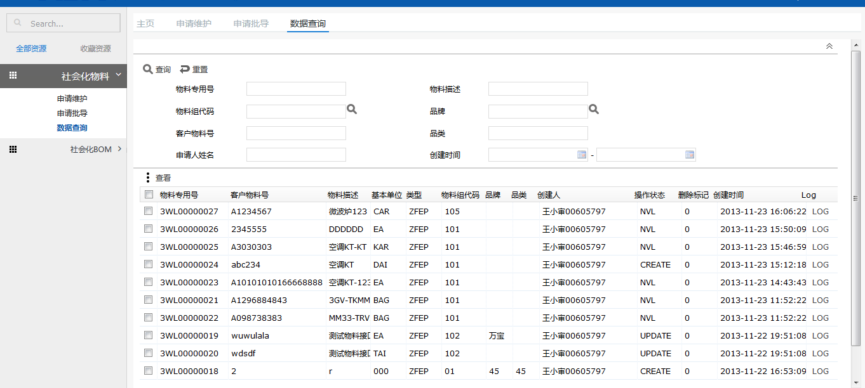
在该页面，选择一条记录点击查看按钮，打开如下查看页面：
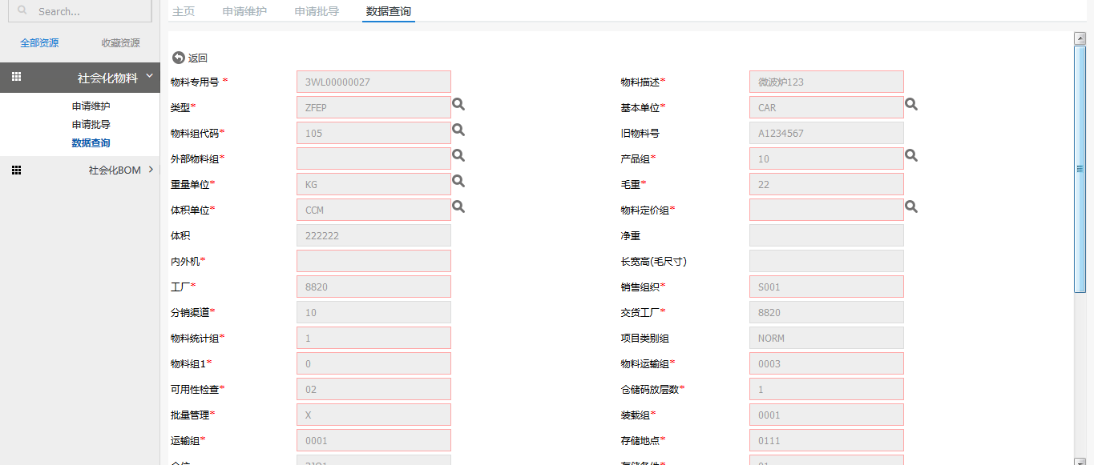
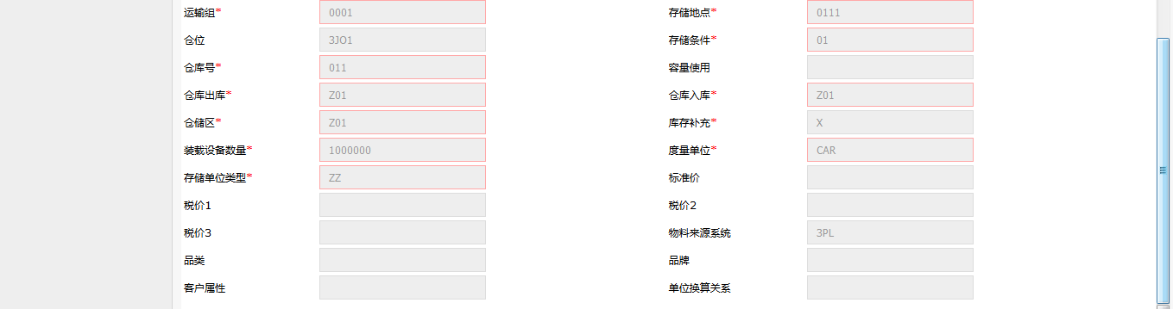
在该页面可查看相关信息，不能进行其他操作。可点击返回按钮返回到数据查询列表页面。

申请审批
【位置】社会化物料—申请审批
【功能描述】
点击进入『申请审批』页面如下图，可以选择或输入“申请单号”、“物料描述”、“物料专用号”、“客户物料号”、“品牌”、“仓位” 、“业务类型”、“申请动作类型” 、“申请人姓名”、“申请活动批次号” 、“创建时间”、“物料组”进行查询操作。
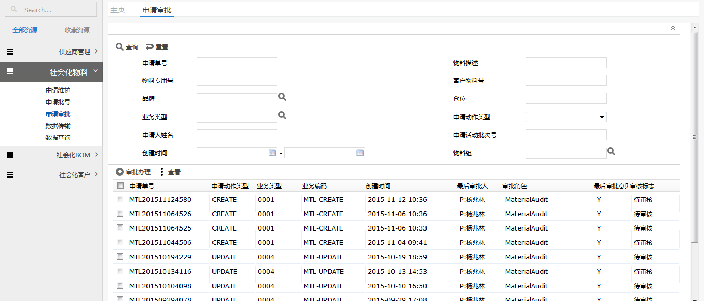

审批办理
【位置】社会化物料—申请审批—审批办理
【功能描述】
1. 选择一条记录，点击【审批办理】按钮，打开如下图所示：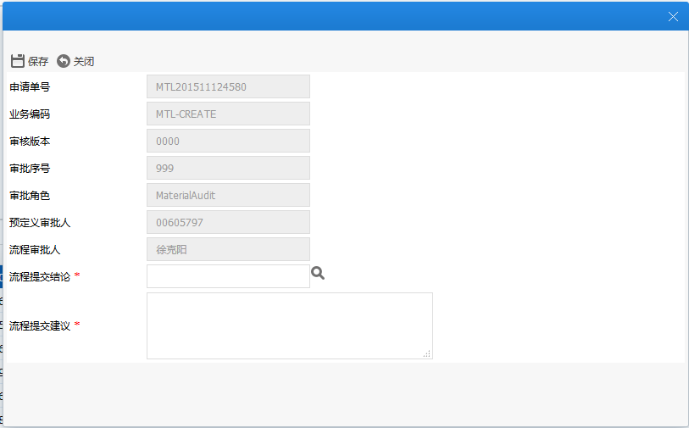

【注意】
标签带有*的为必输项。
返回：点击返回按钮，返回到列表页面。
点击保存按钮，进行审批操作，并关闭当前窗口，刷新列表页面。

查看
【位置】社会化物料—申请审批—审批办理
【功能描述】
选择一条记录，点击【查看】按钮，打开如下页面：
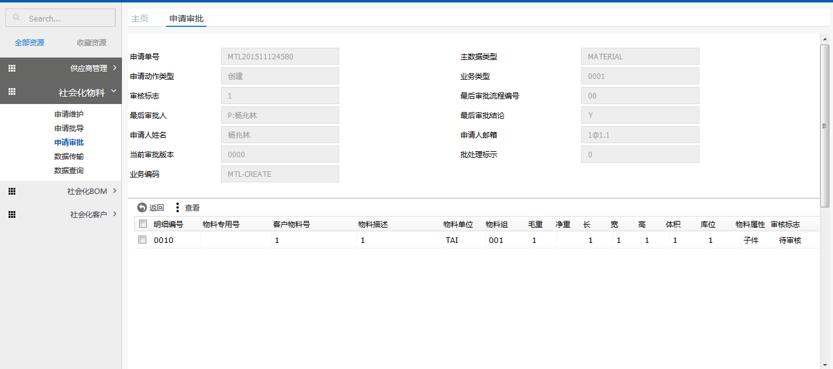
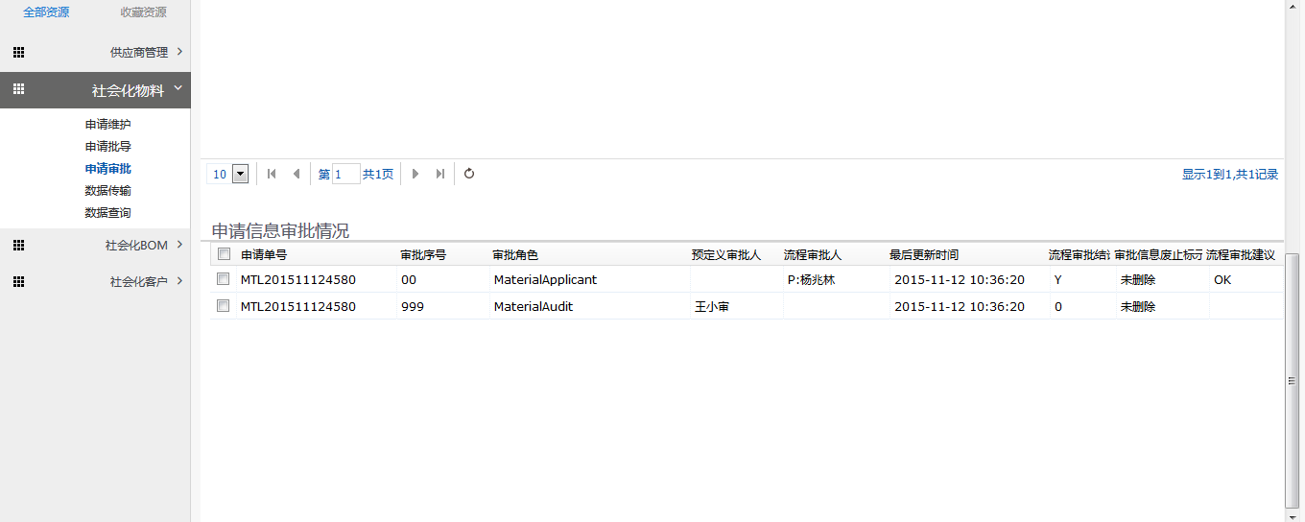
在该页面，只能进行数据的查看操作。不允许修改任何数据。点击返回按钮可返回到申请审批列表页面。

数据传输
【位置】社会化物料—数据传输
【功能描述】
用户进入『数据传输』页面如下图，可以选择或输入“物料编码”、“物料描述”、“操作状态”、“删除标记”、“版本号”、“批次号”、“申请单号”、“审核标志”等条件进行查询操作。

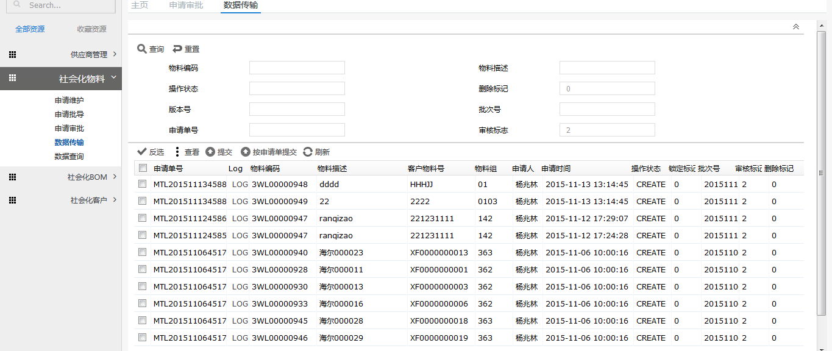

反选
【位置】社会化物料—数据传输—反选
【功能描述】
打开数据传输页面，在该列表页点击反选按钮，则列表的多选框如果在选择状态下则会变成取消选择状态，如果未选择则会变成选择状态。效果如下图：

查看
【位置】社会化物料-数据传输-查看
【功能描述】
- 选择一条记录，点击【查看】按钮，打开如下图数据传输的查看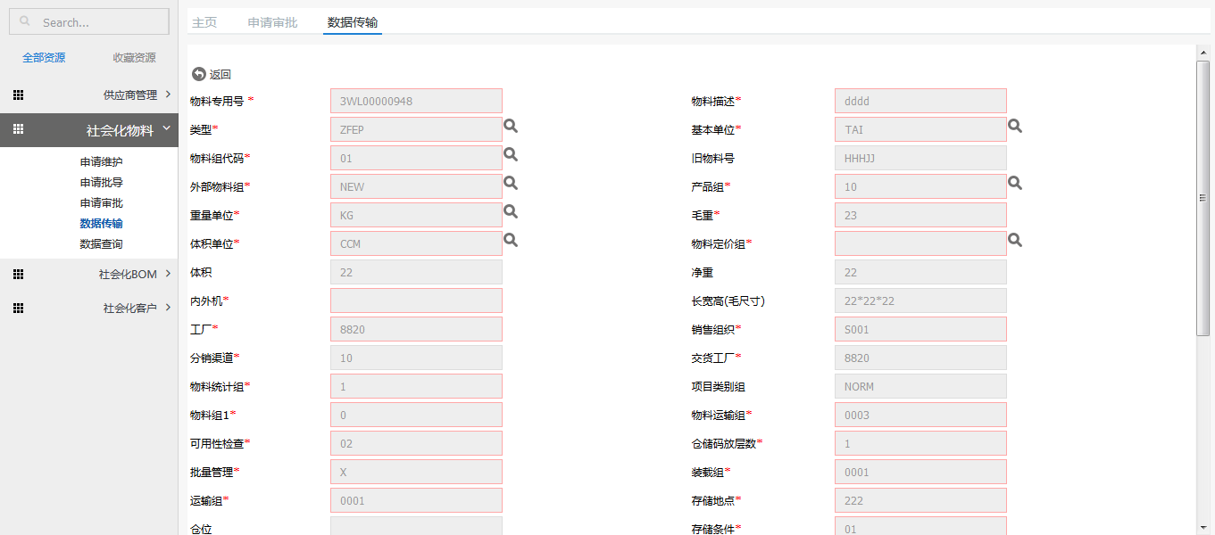
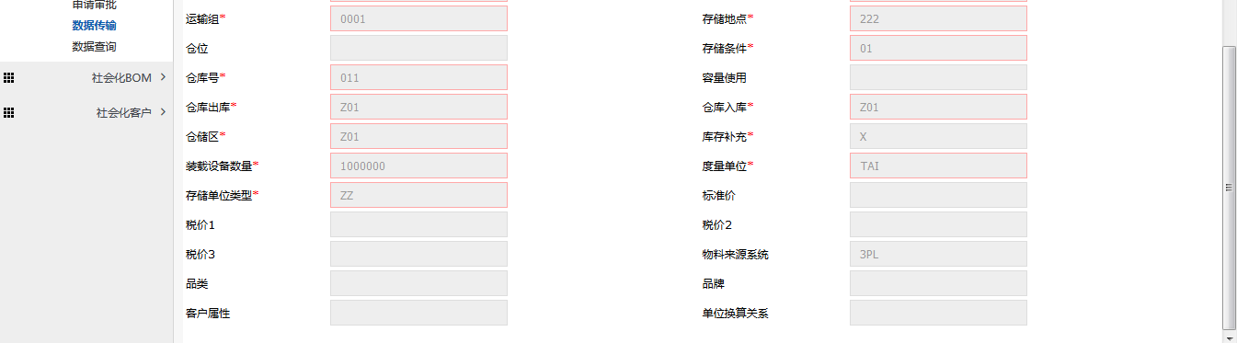

在该页面，只能进行数据的查看操作，不允许修改任何数据，点击返回按钮可返回到数据传输列表页面。

提交
【位置】社会化物料—数据传输—提交
【功能描述】
打开数据传输列表页面，选择一条记录，点击【提交】按钮，弹出如下提示框：
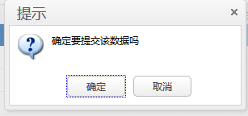
点击确定按钮，进行数据的提交操作。点击取消按钮，不做任何操作，只关闭提示框。

按申请单提交
【位置】社会化物料—数据传输—按申请单提交
【功能描述】
打开数据传输列表页面，选择一条记录，点击【按申请单提交】按钮，弹出如下提示框：
点击确定按钮，进行数据的提交操作。点击取消按钮，不做任何操作，只关闭提示框。

刷新
【位置】社会化物料—数据传输—刷新
【功能描述】
打开数据传输页面，点击刷新按钮，可重新查询该页面列表数据。

查看日志
【功能描述】
打开申请维护页面，每条记录后都有一个查看按钮，点击其中一条记录后的按钮，则会打开提交日志查看页面，可查看该数据的提交记录，如下图所示：
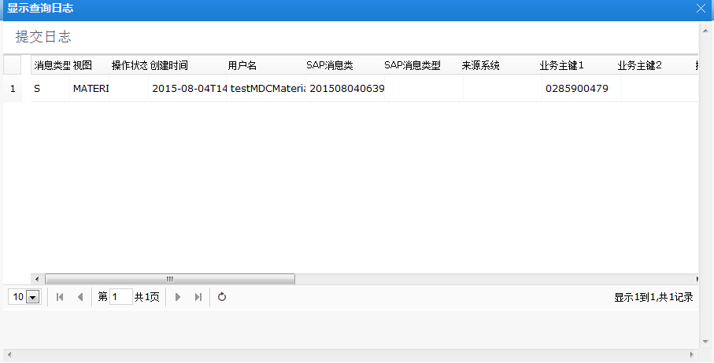

社会化BOM

申请维护
【位置】社会化BOM—申请维护
【功能描述】
点击进入『申请维护』页面如下图，可以选择或输入“申请单号”、“申请动作类型”、“套机物料号”、“套机描述”、“子件物料号”、“子件描述” 、“申请人姓名”、“申请活动批次号” 、“审核标志”、“创建时间”进行查询操作。
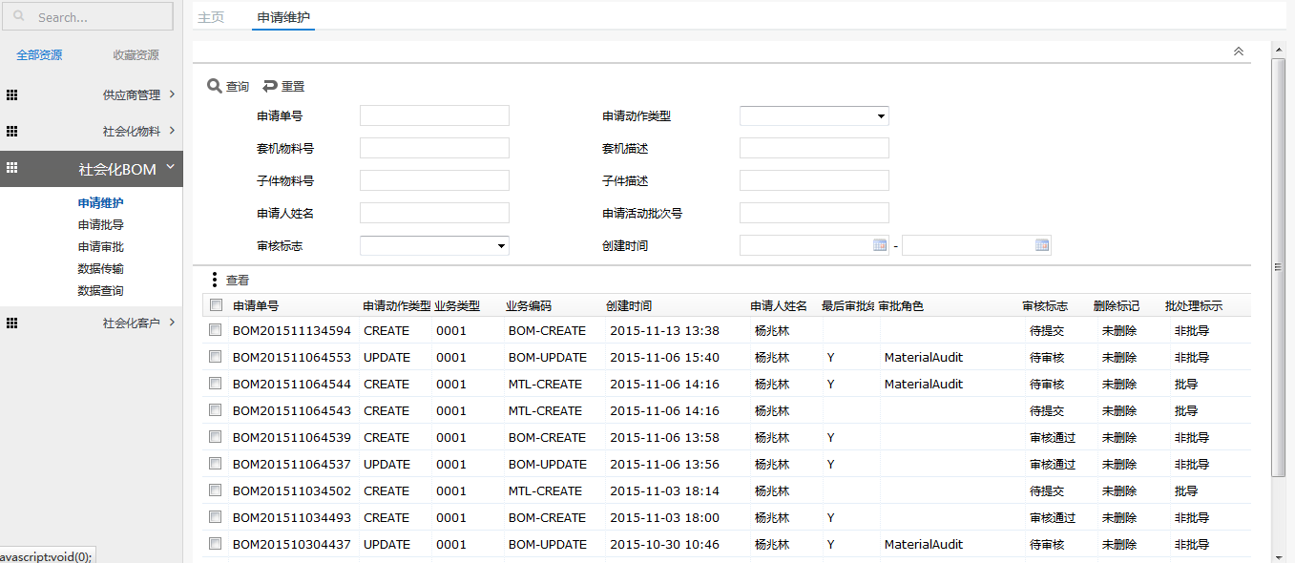

新增
【位置】社会化BOM—申请维护—新增
【功能描述】
1. 点击【新增】按钮，打开如下图所示：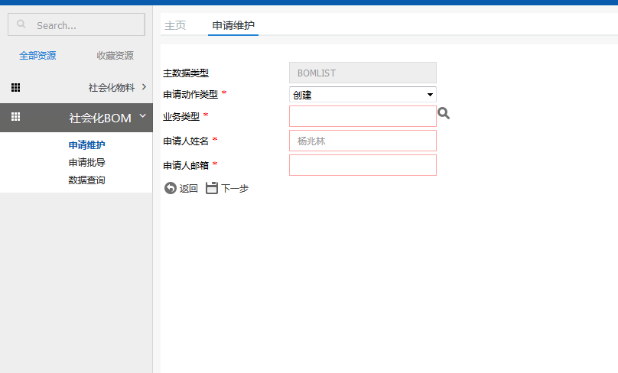

【注意】
标签带有*的为必输项。
返回：点击返回按钮，返回到列表页面。
下一步：录入信息，点击下一步按钮，打开如下图所示页面：
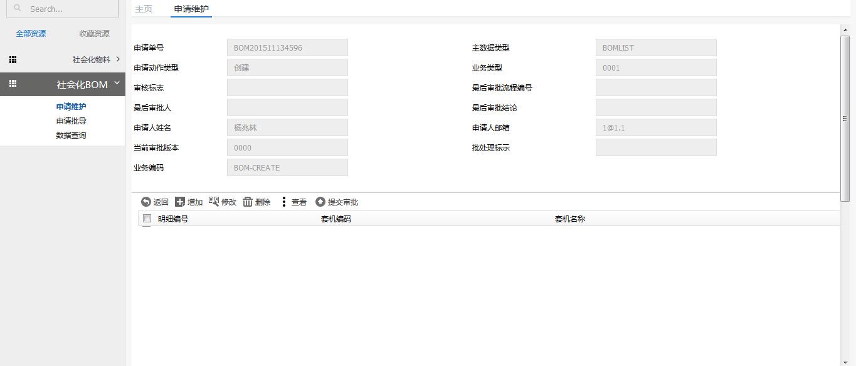
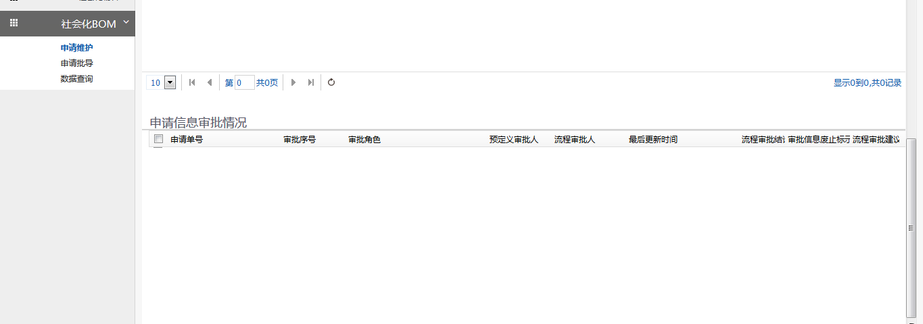

增加
点击增加按钮，如果申请动作类型为创建的打开如下页面：
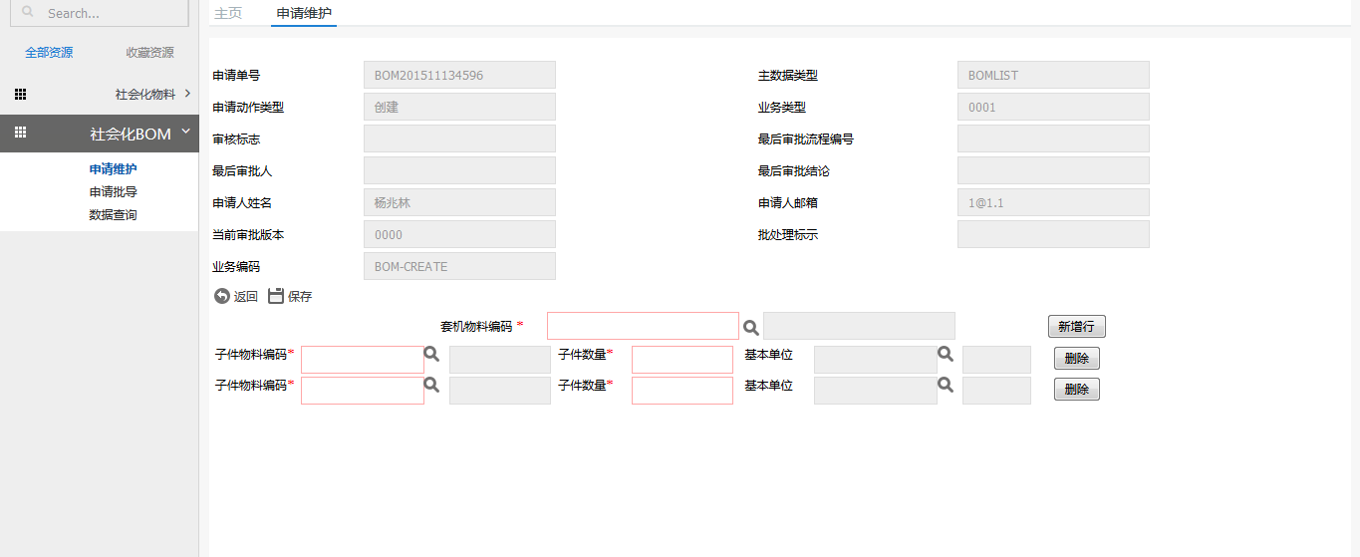
点击新增行，可新增一行子件物料，点击每行后的删除按钮，可删除改行记录。

如果申请动作类型为更新的，则打开如下图所示页面：
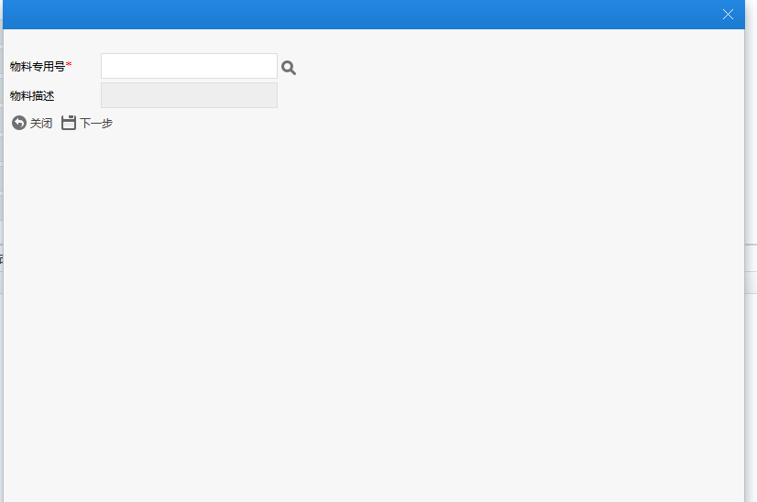
在该页面先选择物料专用号，点击下一步再进入如下页面：
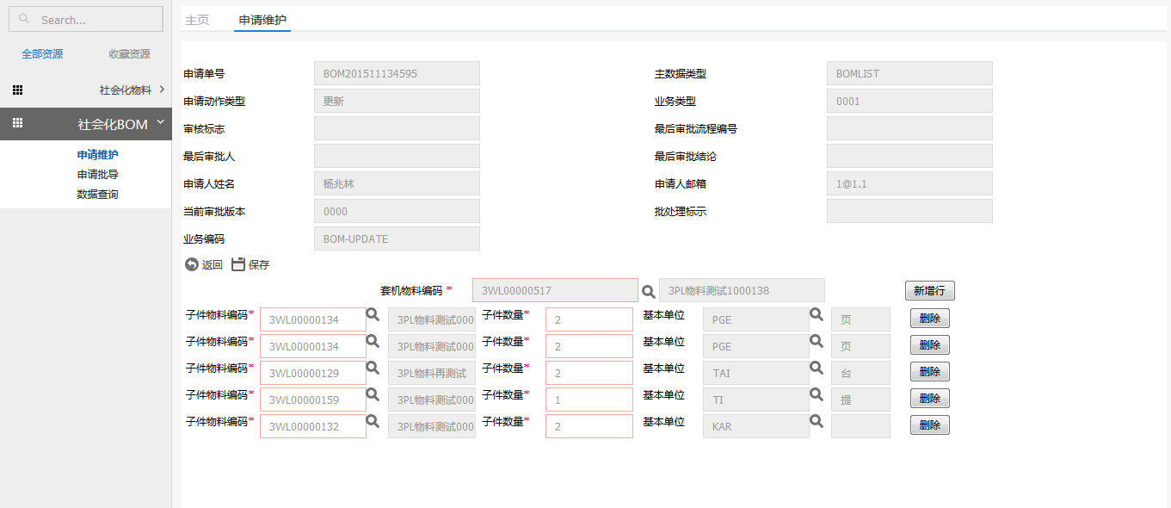
【注意】
标签带有*的为必输项。
点击新增行，可新增一行子件物料，点击每行后的删除按钮，可删除改行记录。
点击保存按钮返回到列表页面：
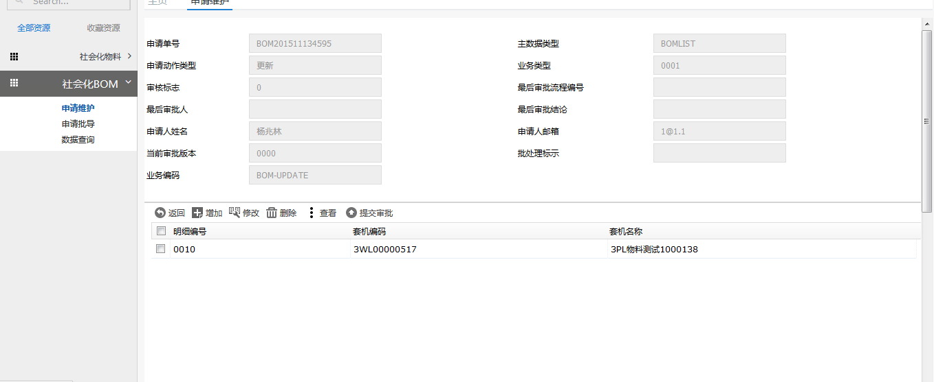

修改
【注意】
标签带有*的为必输项。
在该页面，选择一条记录点击修改按钮打开修改页面，修改页面与新增页面一致。修改您想修改的相关信息，点击保存按钮继续返回到如上所示的页面。

删除
在该页面，选择一条记录，点击删除按钮，出现如下提示框：

上图为删除的确认提示框，点击【取消】则不进行任何操作，关闭确认框。
点击【确定】按钮，则会删除选择的数据，并弹出删除成功提示框。

查看
在该页面选择一条记录，点击查看按钮，打开如下页面：
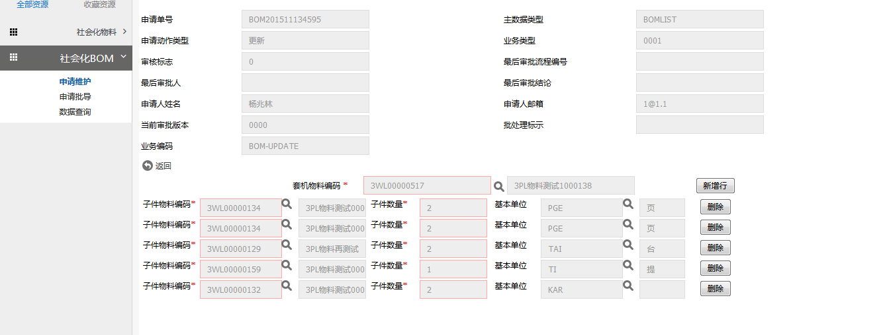
在该页面，可进行数据的查看操作，可点击返回按钮返回到上步页面。可选择附件，点击下载按钮，进行附件的下载操作。

提交审批
在该页面，点击提交审批按钮，打开如下页面：
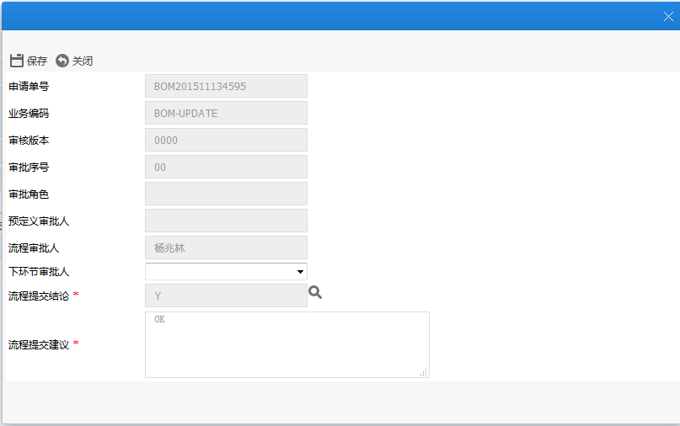
在该页面进行提交审批操作。
点击保存按钮，提交审批，关闭当前页面。
点击关闭按钮，直接关闭当前页面，不做任何数据操作。

修改
【位置】社会化BOM—申请维护—修改
【功能描述】
打开申请维护列表页面，选择一条记录，点击【修改】按钮，打开修改页面（修改页面与新增页面一致，请翻看新增模块介绍）
【注意】
标签带有*的为必输项。

查看
【位置】社会化BOM—申请维护—查看
【功能描述】
打开申请维护页面，选择一条数据，点击查看按钮，打开如下图所示：
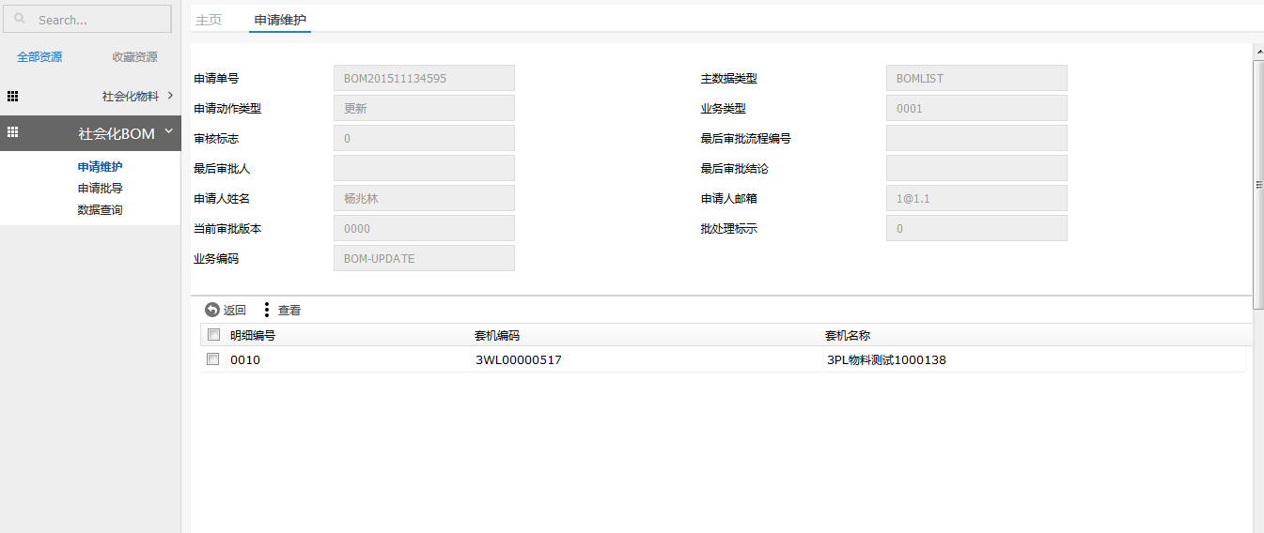
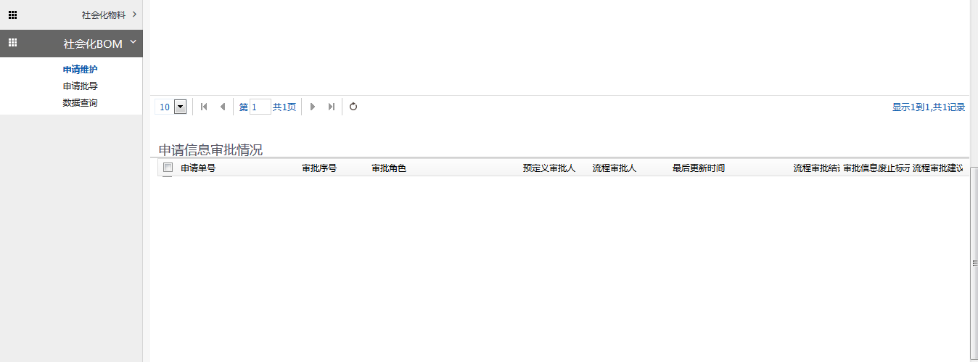
在查看页面，只能查看信息，不能做其他任何操作。点击【返回】按钮，关闭查看页面。

删除
【位置】社会化BOM—申请维护--删除
【功能描述】
打开申请维护页面，选择一条数据，点击删除按钮，出现如下提示框：

上图为删除的确认提示框，点击【取消】则不进行任何操作，关闭确认框。
点击【确定】按钮，则会删除选择的数据，并弹出删除成功提示框，并刷新列表页面。

提交审批
【位置】社会化BOM—申请维护—提交
【功能描述】
打开申请维护页面，选择一条审核标志为待审核状态的数据，点击提交审批按钮，弹出如下图所示：
在该页面进行提交审批操作。
点击保存按钮，提交审批，关闭当前页面。
点击关闭按钮，直接关闭当前页面，不做任何数据操作。

申请批导
【位置】社会化BOM—申请批导
【功能描述】
点击进入『申请批导』页面打开如下图：
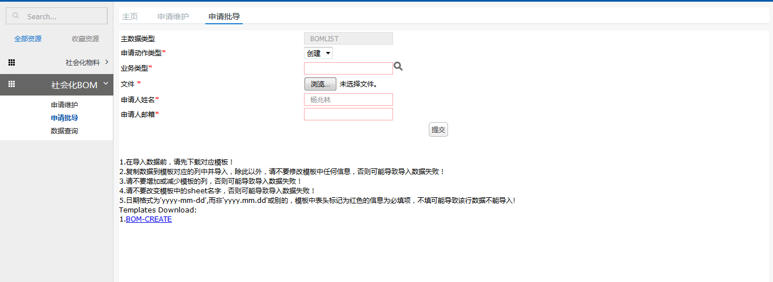
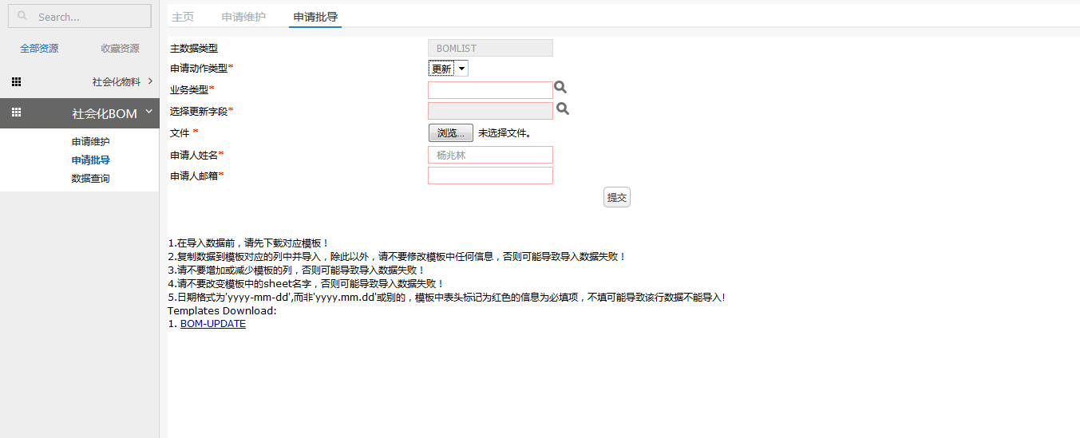
【注意】
标签带有*的为必输项
在该页面，主数据类型不可改。在此页面可以点击下面的 BOM-CREATE或BOM-UPDATE 链接可以下载本页面的导入数据模版（当申请动作类型为创建时，下面的下载连接为BOM-CREATE，当申请动作类型为更新时则下载连接为BOM-UPDATE）。在下载的模版里录入相对应的数据，点击文件后的浏览按钮选择您要上传的excel，点击提交按钮进行提交操作。如果提交成功则弹出如下提示框：
点击提示框的【确定】按钮，打开导入数据列表页面，如下图：
该列表页显示本次您导入的所有符合条件的数据（必填项不为空等条件）。导入结果会在备注列显示。
在该页面您可以点击【返回】按钮，返回到导入页面进行再次提交操作。

数据查询
【位置】社会化BOM—数据查询
【功能描述】
点击进入『数据查询』页面如下图，可以选择或输入“套机物料号”、“套机描述”、“子件物料号”、“子件描述”、“创建人”、 “创建时间”进行查询操作：
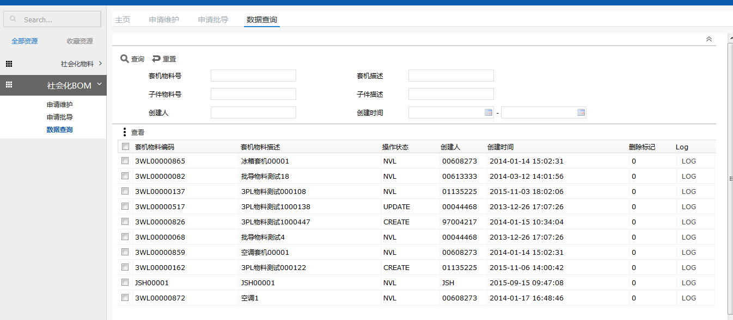
在该页面，选择一条记录点击查看按钮，打开如下查看页面：
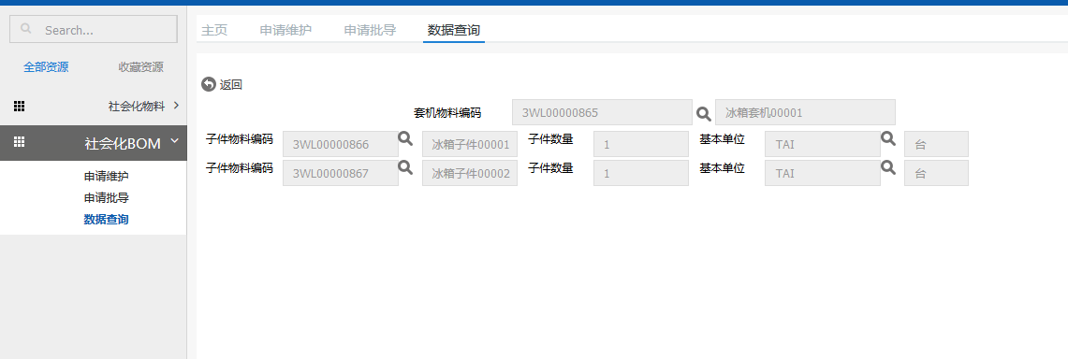

在该页面可查看相关信息，不能进行其他操作。可点击返回按钮返回到数据查询列表页面。
打开数据查询页面，每条记录后都有一个查看按钮，点击其中一条记录后的按钮，则会打开提交日志查看页面，可查看该数据的提交记录，如下图所示：
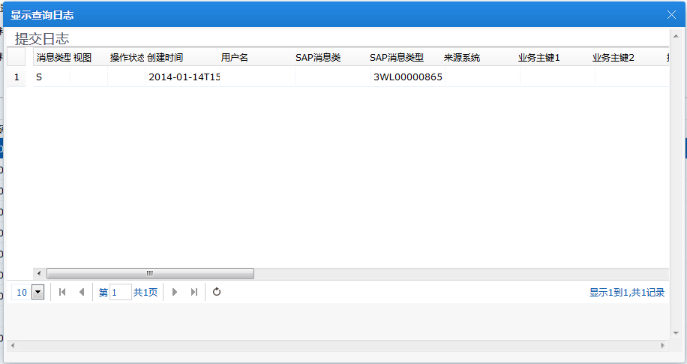

申请审批
【位置】社会化BOM—申请审批
【功能描述】
点击进入『申请审批』页面如下图，可以选择或输入“申请单号”、“申请动作类型”、“套机物料号”、“套机描述”、“子件物料号”、“子件描述” 、“申请人姓名”、 “申请活动批次号” 、“业务类型”、“创建时间”进行查询操作。
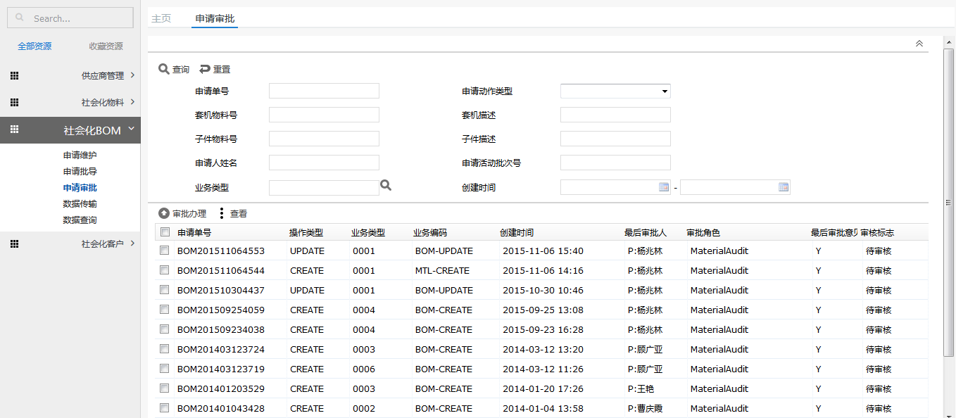

审批办理
【位置】社会化BOM—申请审批—审批办理
【功能描述】
1. 选择一条记录，点击【审批办理】按钮，打开如下图所示：

【注意】
标签带有*的为必输项。
返回：点击返回按钮，返回到列表页面。
点击保存按钮，进行审批操作，并关闭当前窗口，刷新列表页面。

查看
【位置】社会化BOM—申请审批—审批办理
【功能描述】
选择一条记录，点击【查看】按钮，打开如下页面：
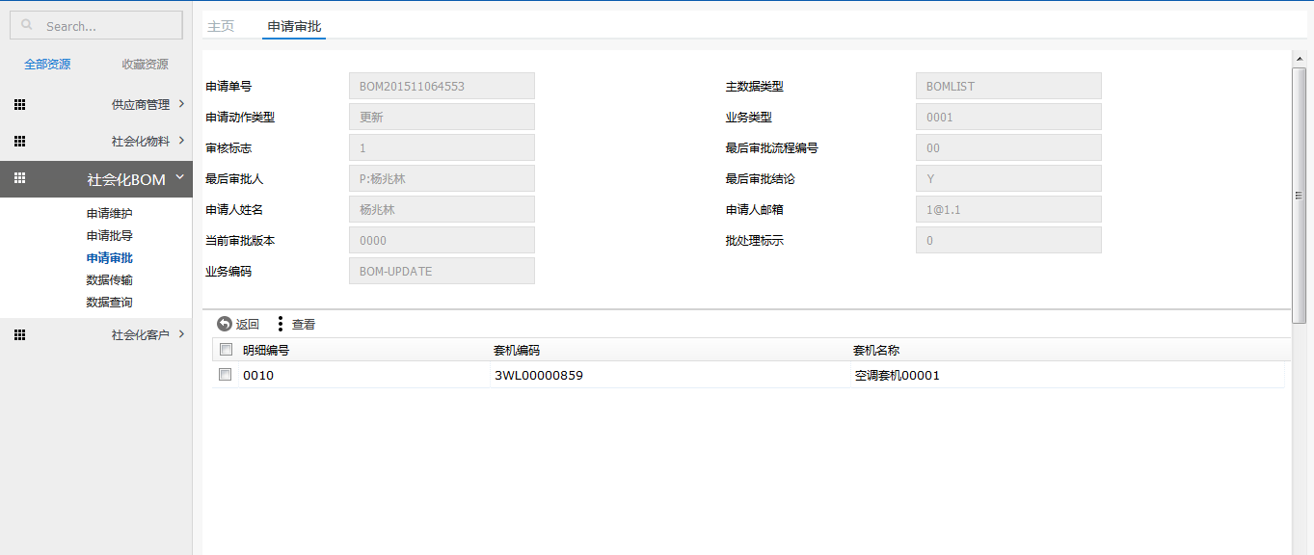
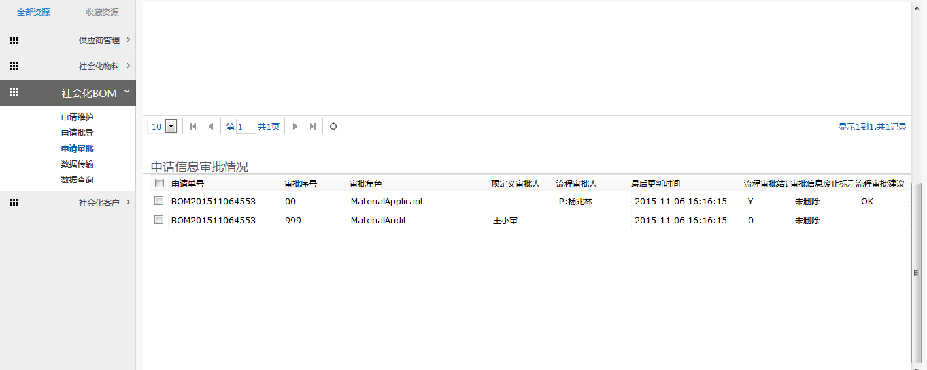
在该页面，只能进行数据的查看操作。不允许修改任何数据。点击返回按钮可返回到申请审批列表页面。

数据传输
【位置】社会化BOM—数据传输
【功能描述】
用户进入『数据传输』页面如下图，可以选择或输入“套机物料编码”、“套机物料描述”、“操作状态”、“删除标记”、“版本号”、“批次号”、“申请单号”、“审核标志”等条件进行查询操作。

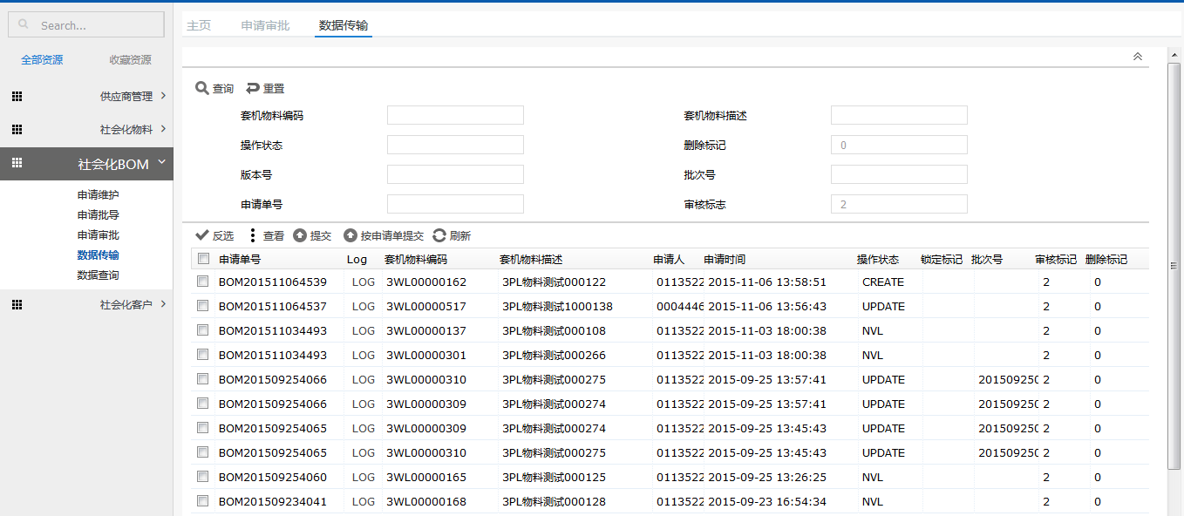

反选
【位置】社会化BOM—数据传输—反选
【功能描述】
打开数据传输页面，在该列表页点击反选按钮，则列表的多选框如果在选择状态下则会变成取消选择状态，如果未选择则会变成选择状态。效果如下图：

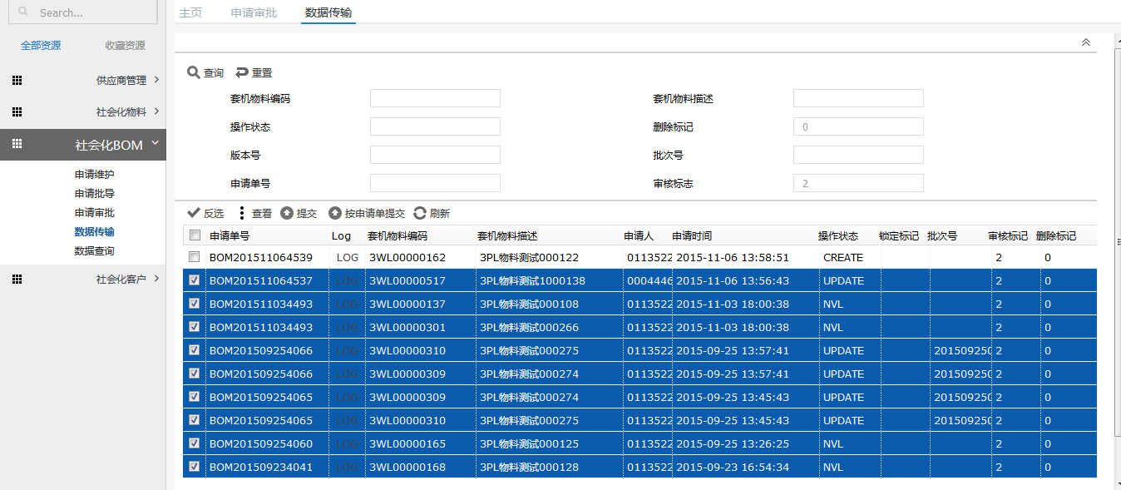

查看
【位置】社会化BOM-数据传输-查看
【功能描述】
- 选择一条记录，点击【查看】按钮，打开如下图数据传输的查看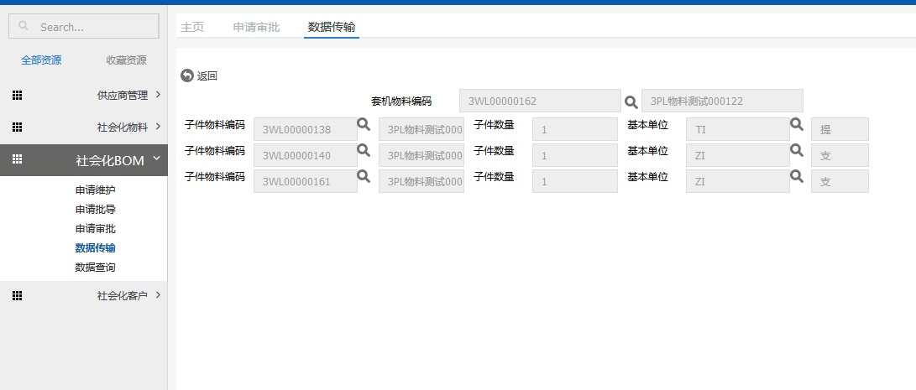

在该页面，只能进行数据的查看操作，不允许修改任何数据，点击返回按钮可返回到数据传输列表页面。

提交
【位置】社会化BOM—数据传输—提交
【功能描述】
打开数据传输列表页面，选择一条记录，点击【提交】按钮，弹出如下提示框：
点击确定按钮，进行数据的提交操作。点击取消按钮，不做任何操作，只关闭提示框。

按申请单提交
【位置】社会化BOM—数据传输—按申请单提交
【功能描述】
打开数据传输列表页面，选择一条记录，点击【按申请单提交】按钮，弹出如下提示框：
点击确定按钮，进行数据的提交操作。点击取消按钮，不做任何操作，只关闭提示框。

刷新
【位置】社会化BOM—数据传输—刷新
【功能描述】
打开数据传输页面，点击刷新按钮，可重新查询该页面列表数据。

查看日志
【功能描述】
打开数据传输页面，每条记录后都有一个查看按钮，点击其中一条记录后的按钮，则会打开提交日志查看页面，可查看该数据的提交记录，如下图所示：
